时长：13小时 30 分钟

## 课程介绍【整体介绍 http 的恋爱路线】

本章主要介绍课程内容，讲解课程的安排及重难点。

》》为什么要做一门深入 HTTP 协议的课程

生活中我们聊天、访问网页这些都是离不开 http的，很重要，重要到大家都忽略到了他的存在

1、系统学习 http，工作了很多年的老鸟，或者是新入职场的菜鸟，还是都很想学习 http 的一些知识的。

2、http 只是表面上简单，底层的原理非常复杂，并且很少去深究 http 背后的细节

3、对于运维来说，部署环境应用，或者应用 https 安全，或者是大型分布式设计，都离不开 http 的了解

》》互联网必备的 HTTP 协议基础

http 工作方式、http 协议结构、http 通讯原理、http 协议特性

》》课程体系，分成了七大快，如下图所示

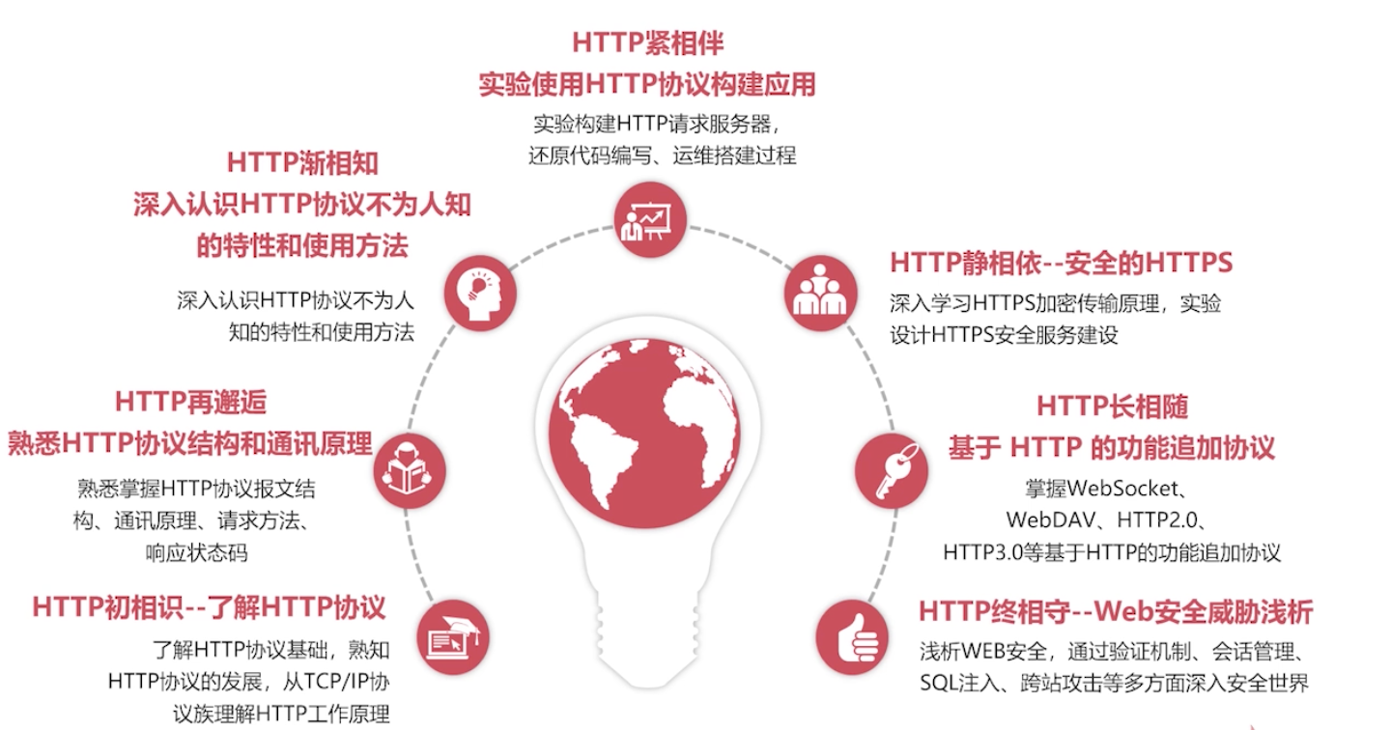

》》告别枯燥，快速记忆

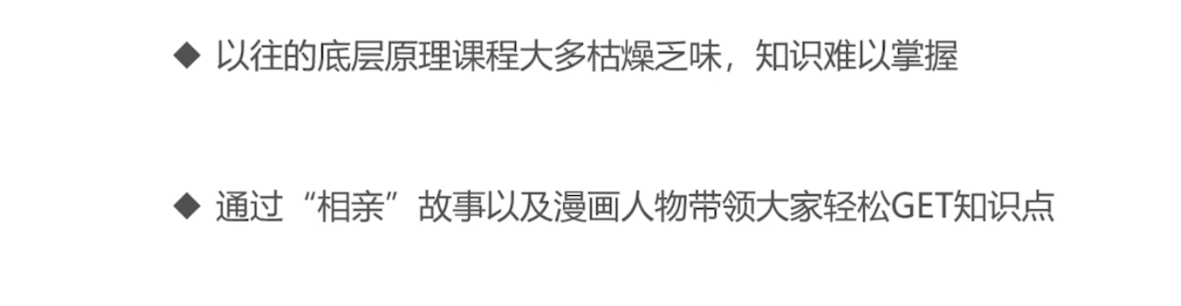

》》HTTP 恋爱路线

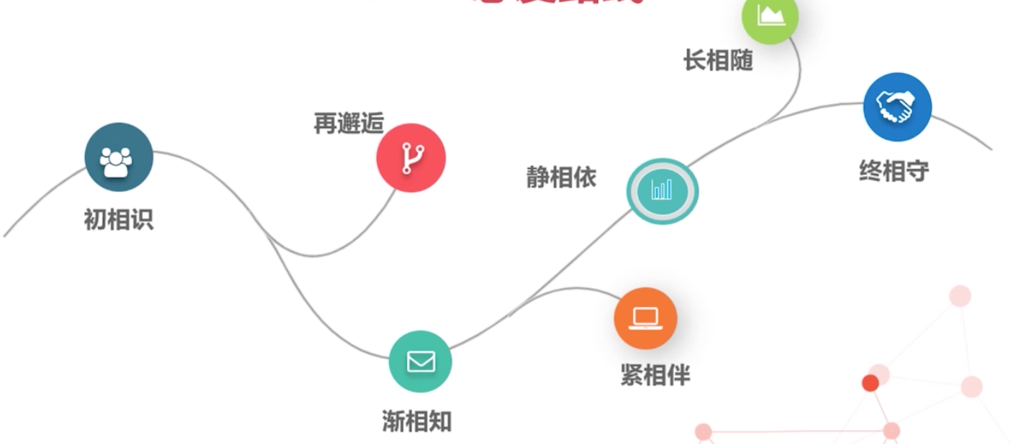

》》理论联系实际

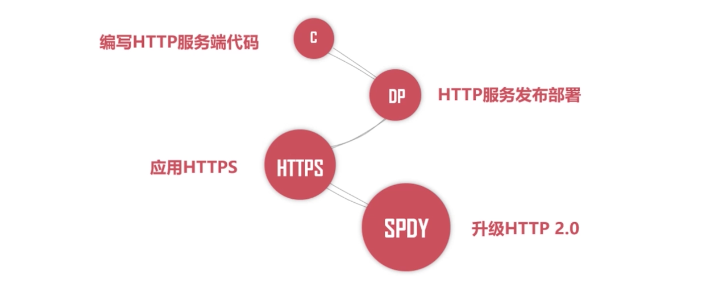

》》章节介绍

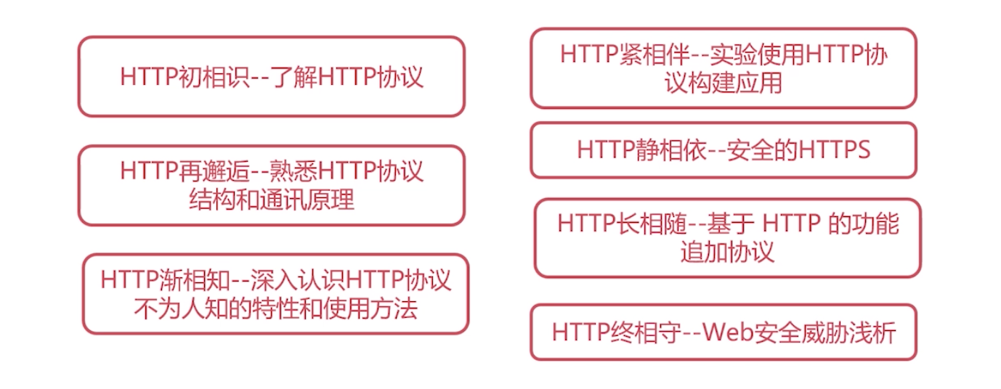

》》HTTP初相识-了解 HTTP 协议

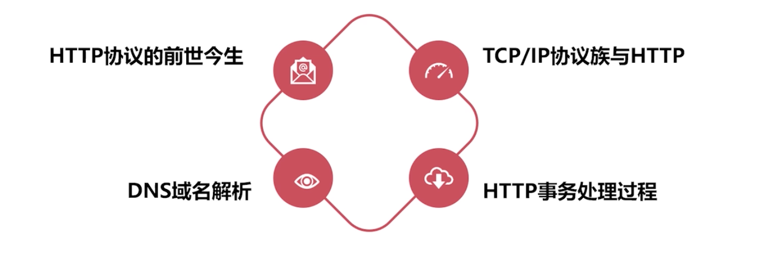

》》HTTP 再邂逅-熟悉 HTTP 协议结构和通讯原理

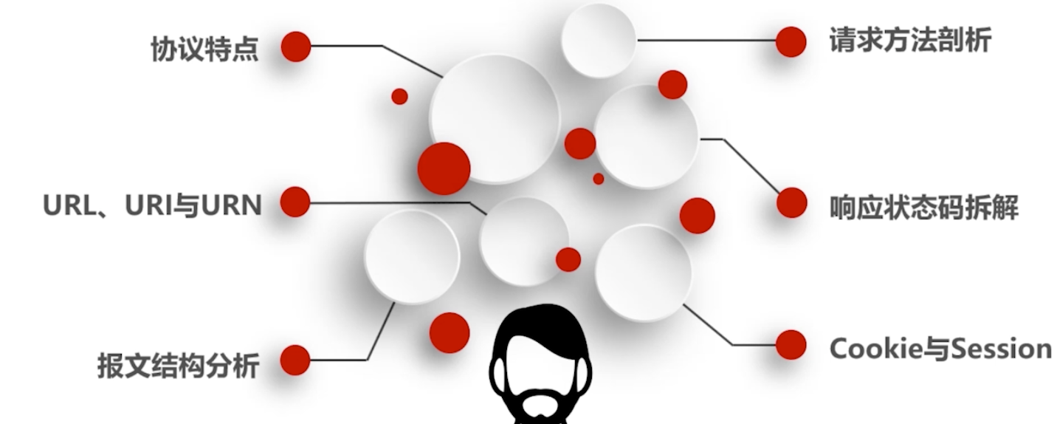

》》HTTP 渐相知-深入认识 HTTP 的特性

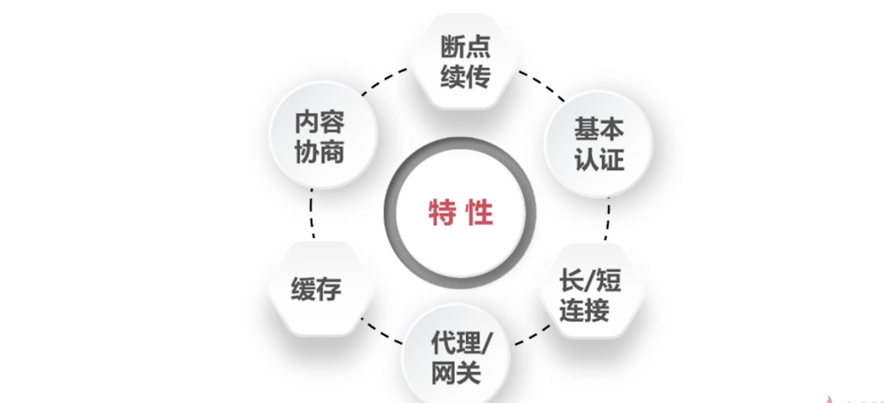

》》HTTP 紧相伴-实验使用 HTTP 协议构建应用

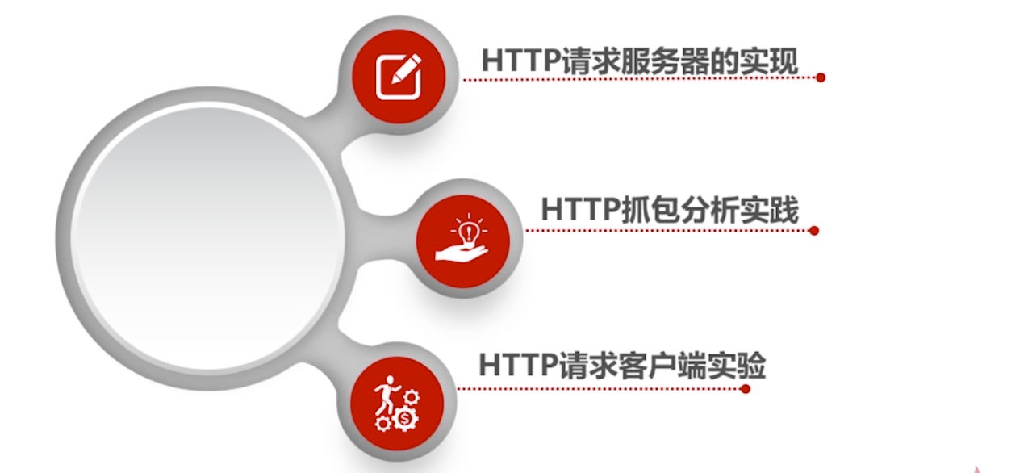

》》HTTP 静相依-安全的 HTTPS

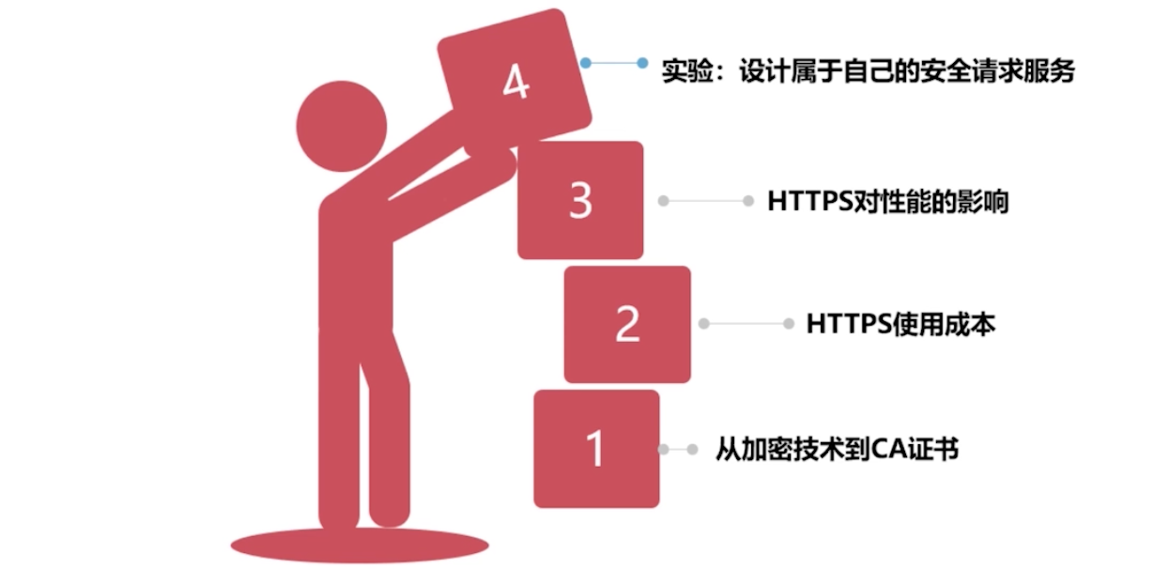

》》HTTP长相随-基于 HTTP 的功能追加协议

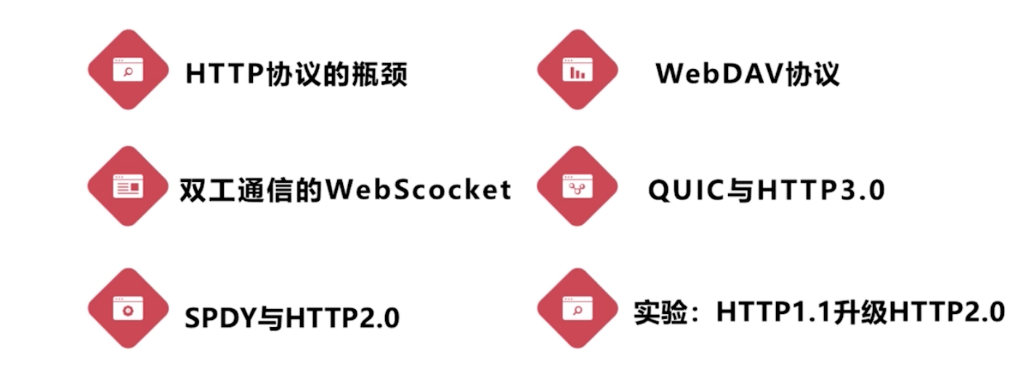

》》HTTP 终相守-web 安全威胁浅析

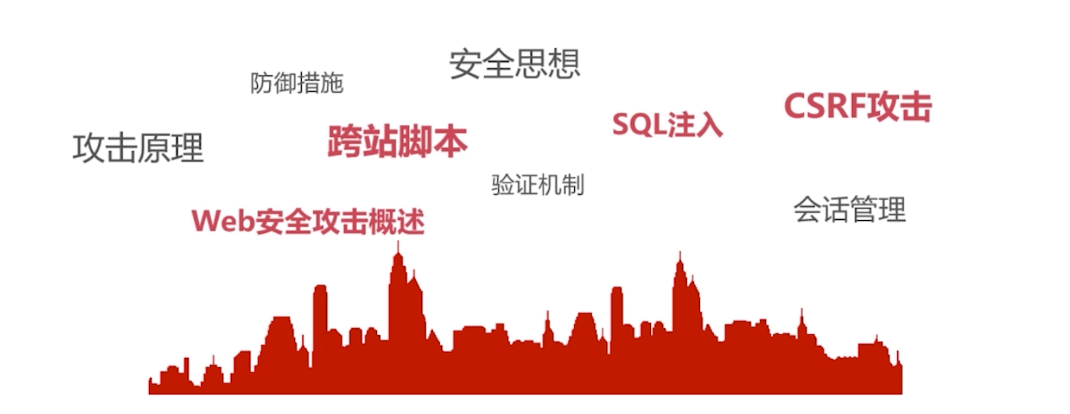

## HTTP 初相识-了解 HTTP 协议

本章从HTTP协议的背景开始，了解HTTP协议的前世今生、理解HTTP整体事务处理过程，并通过实例分析HTTP工作原理、过程和HTTP协议与TCP/IP、DNS的关系，做到对HTTP协议有所认识。

### 浏览器背后的故事

这里对访问慕课网的一个流程，还有域名啊，这些做了些讲解

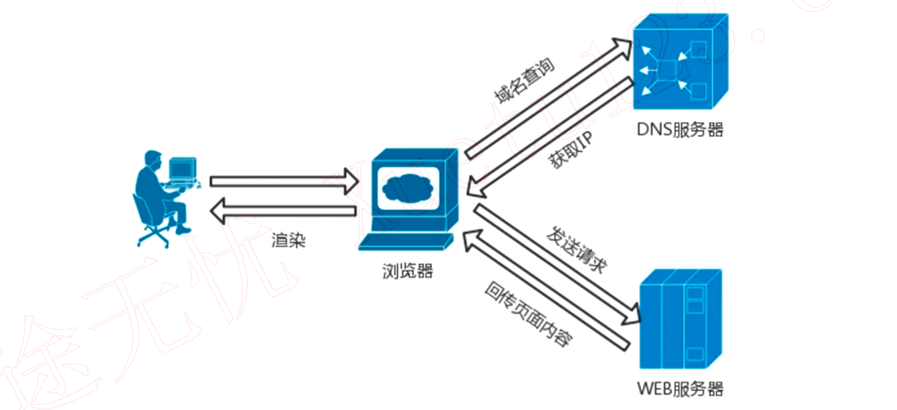

》》HTTP是什么：

1、超文本传输协议(HTTP) 是一种**通信协议**，它允许将超文本标记语言(HTML)文档从 Web 服务器传送到客户端的浏览器

2、HTTP 是一种属于**应用层的面向对象的协议**，由于其简捷、快速的方式，适用于分布式超媒体信息系统。它于 1990 年提出，经过几年的使用与发展，得到不断地完善和扩展

》》Web 与 HTTP：

1、web 是一种基于超文本和 HTTp 的、全球性的、动态交互的、跨平台的分布式**图形信息系统**

2、建立在Internet 上的一种**网络服务**，为浏览者在 Internat 上查找和浏览信息提供了图形化的、易于访问的直观界面，其中的文档及超级链接将 Internet 上的信息节点组织成一个互为关联的网站结构

### HTTP 协议的前世今生

》》HTTP 的诞生

1996-1999 这几年的发展速度是非常快的，到后面就进入了一个稳定的发展，一直都是我们现在使用的 1.1 版本。

到 2015 年才发布了 HTTP2.0 的协议

HTTP2.0 基本协议都没改变，而是看成是基于 1.1 的扩展

QUIC 不是面向连接的协议了，而是基于 UDP 的

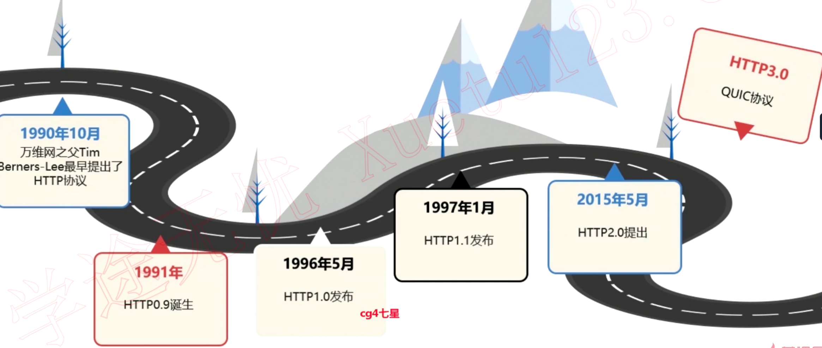

### 通过 TCPIP 看 HTTP

》》简单介绍下 TCP/IP 是什么？

-- HTTP协议是构建在TCP/IP协议之上的，是TCP/IP协议的一个子集

》》TCP/IP 协议族

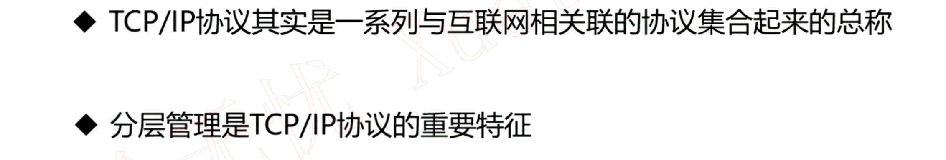

》》这里先看下传统的 7 层协议和 HTTP 之间的对应关系

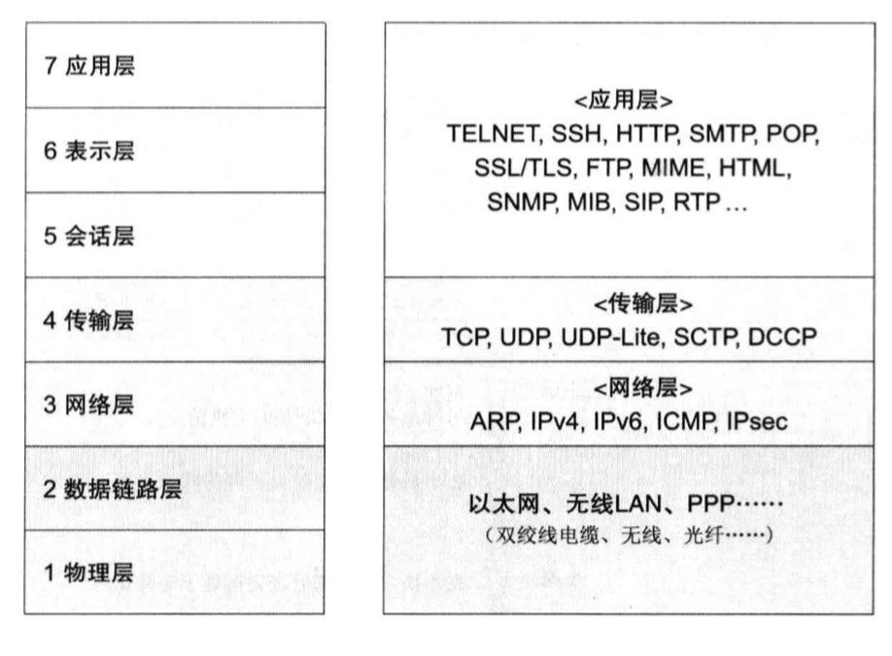

》》TCP/IP协议族分层

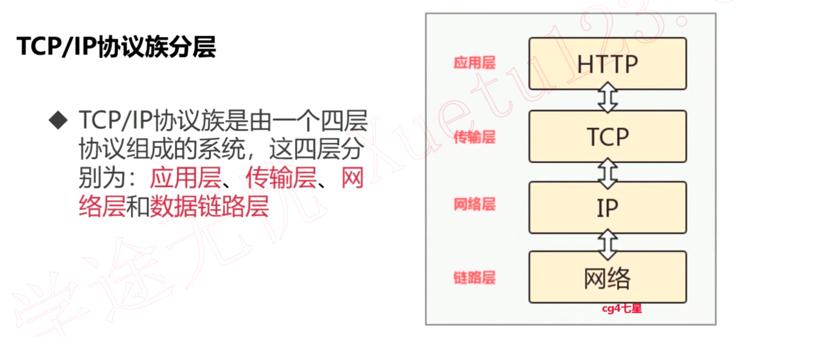

》》应用层

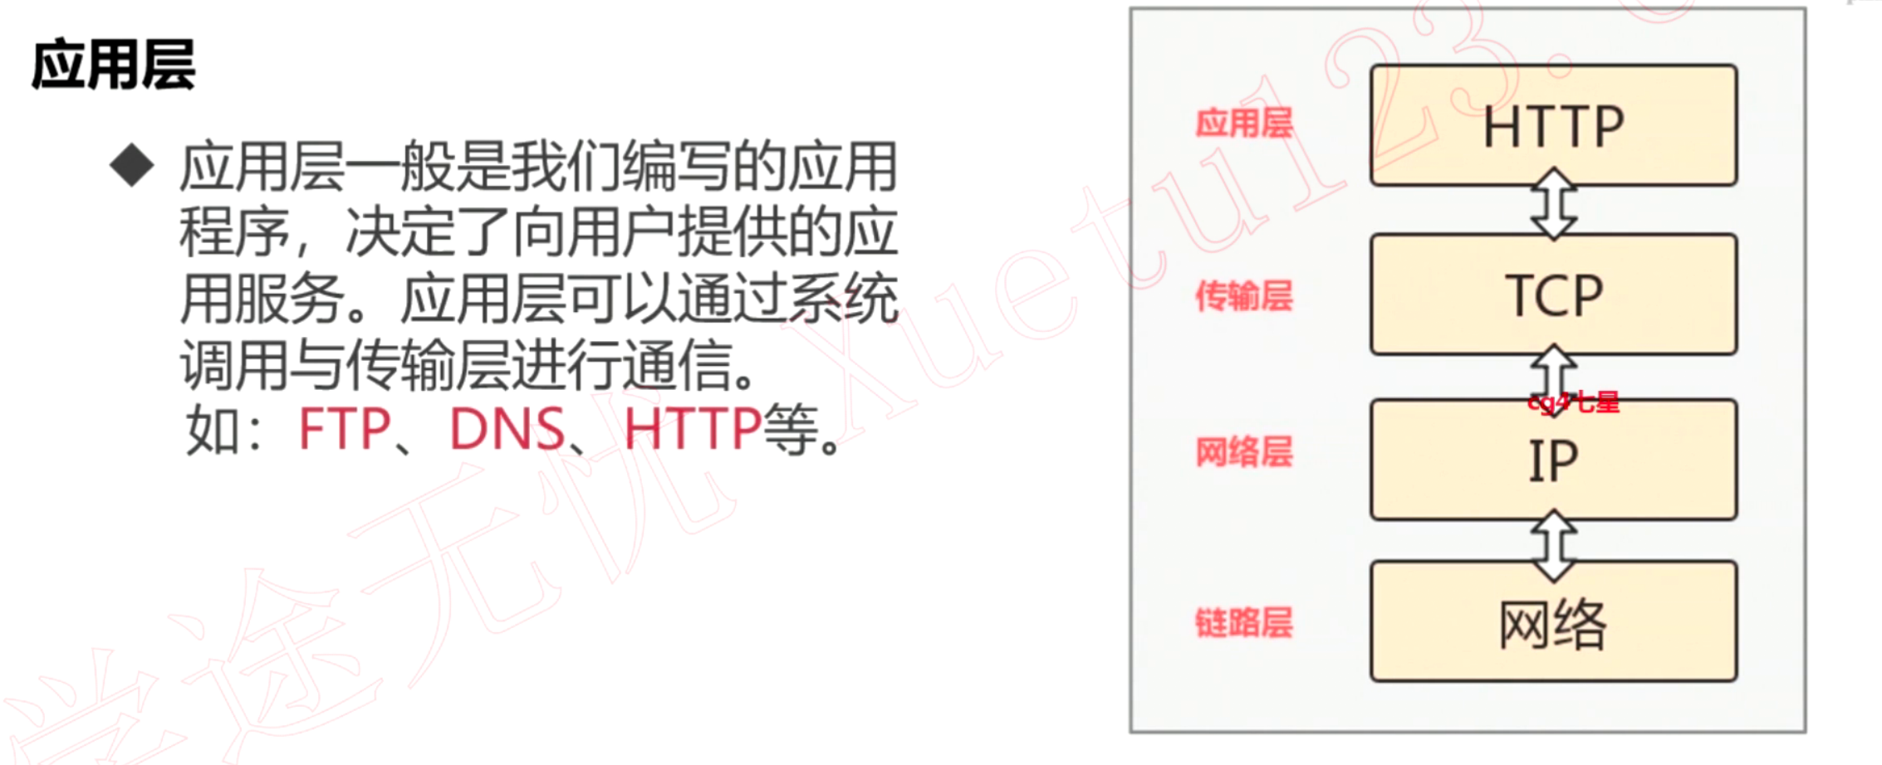

》》传输层

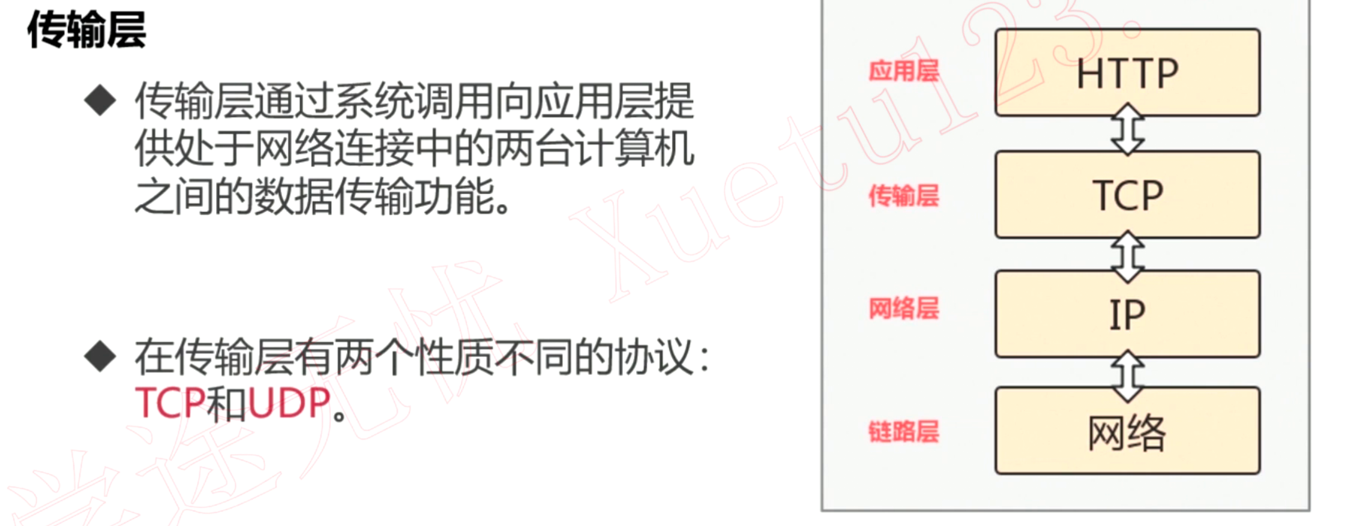

》》网络层

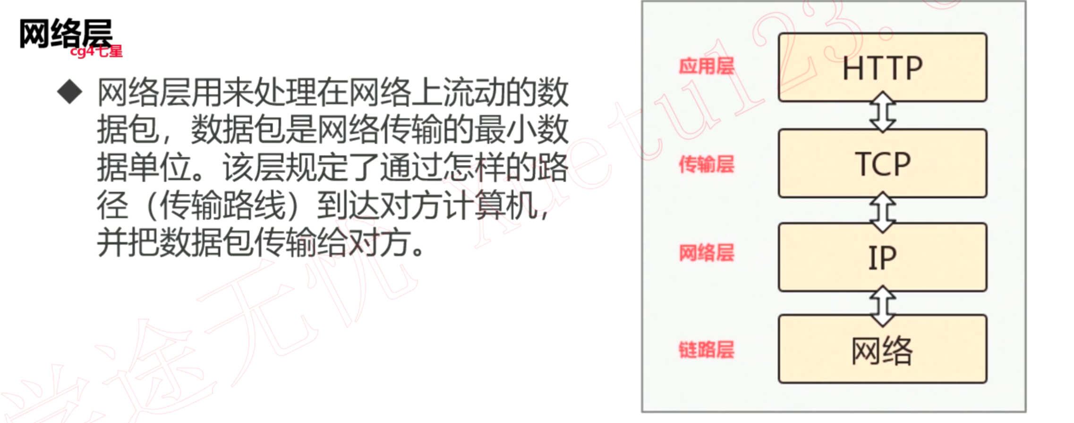

》》链路层

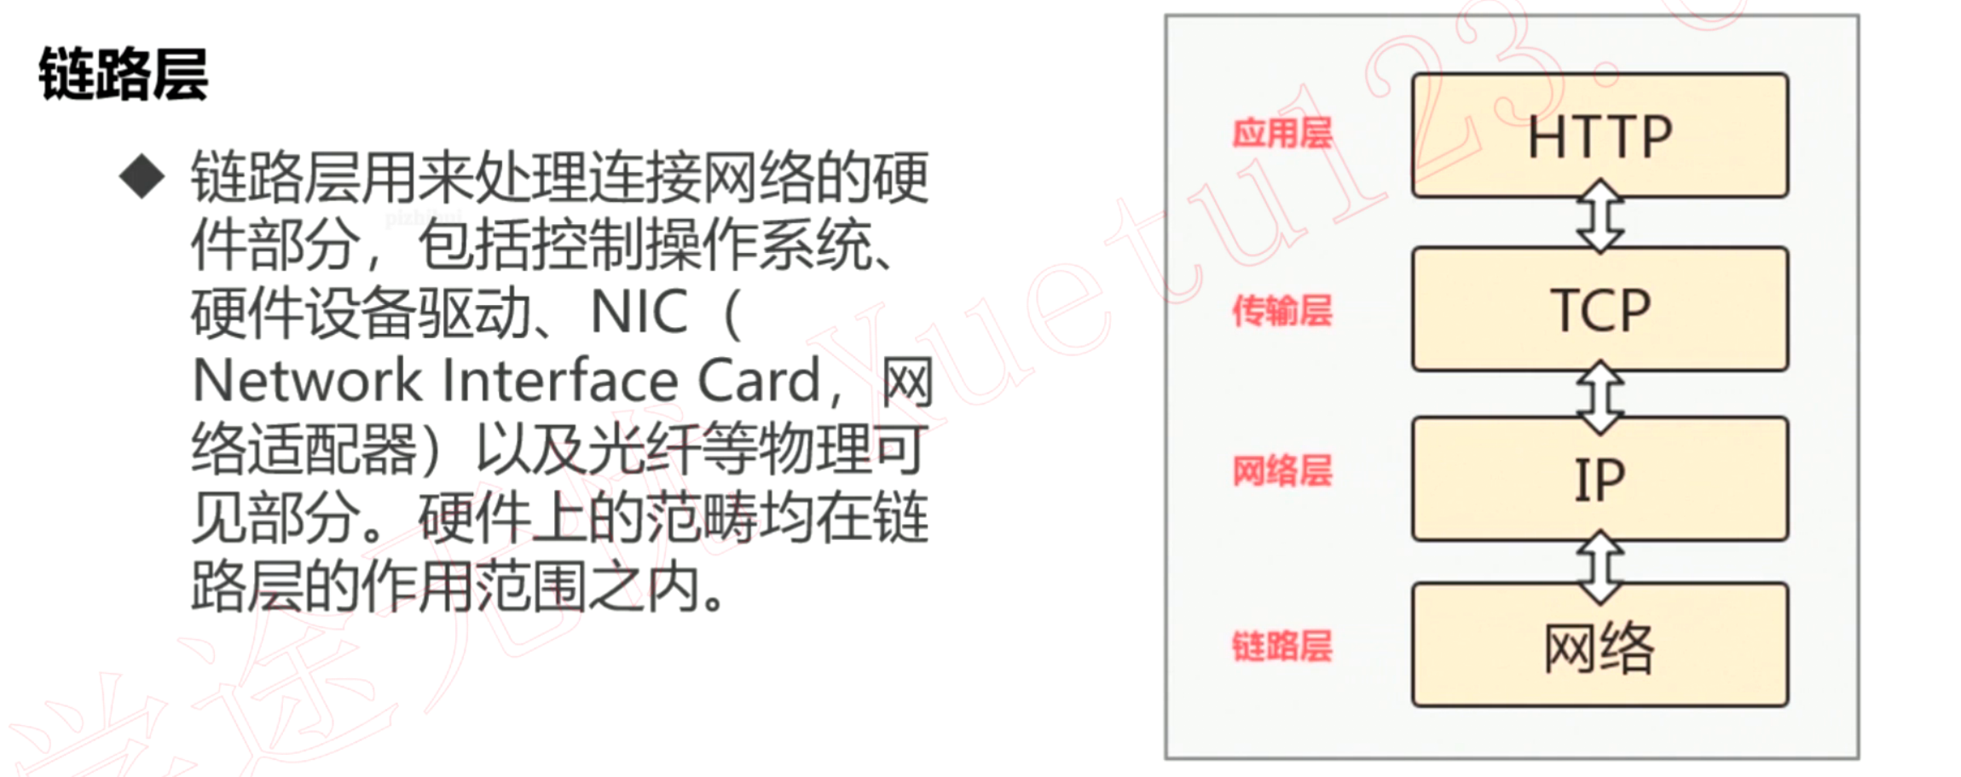

》》数据包的封装过程

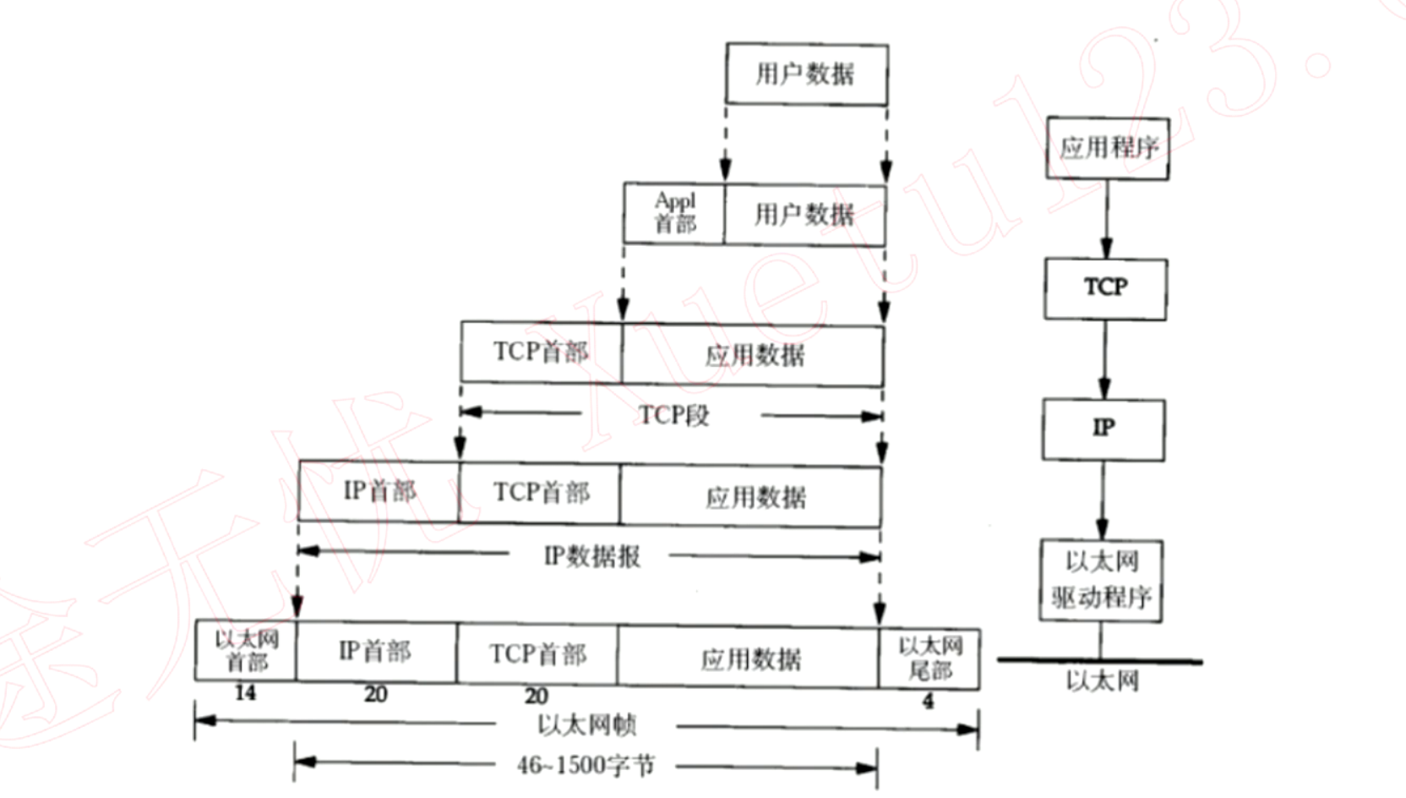

》》HTTP 数据传输过程

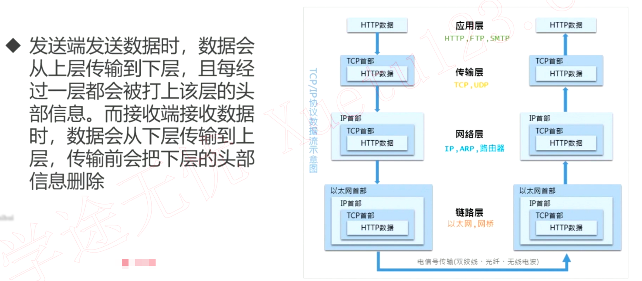

》》传输层-TCP 三次握手

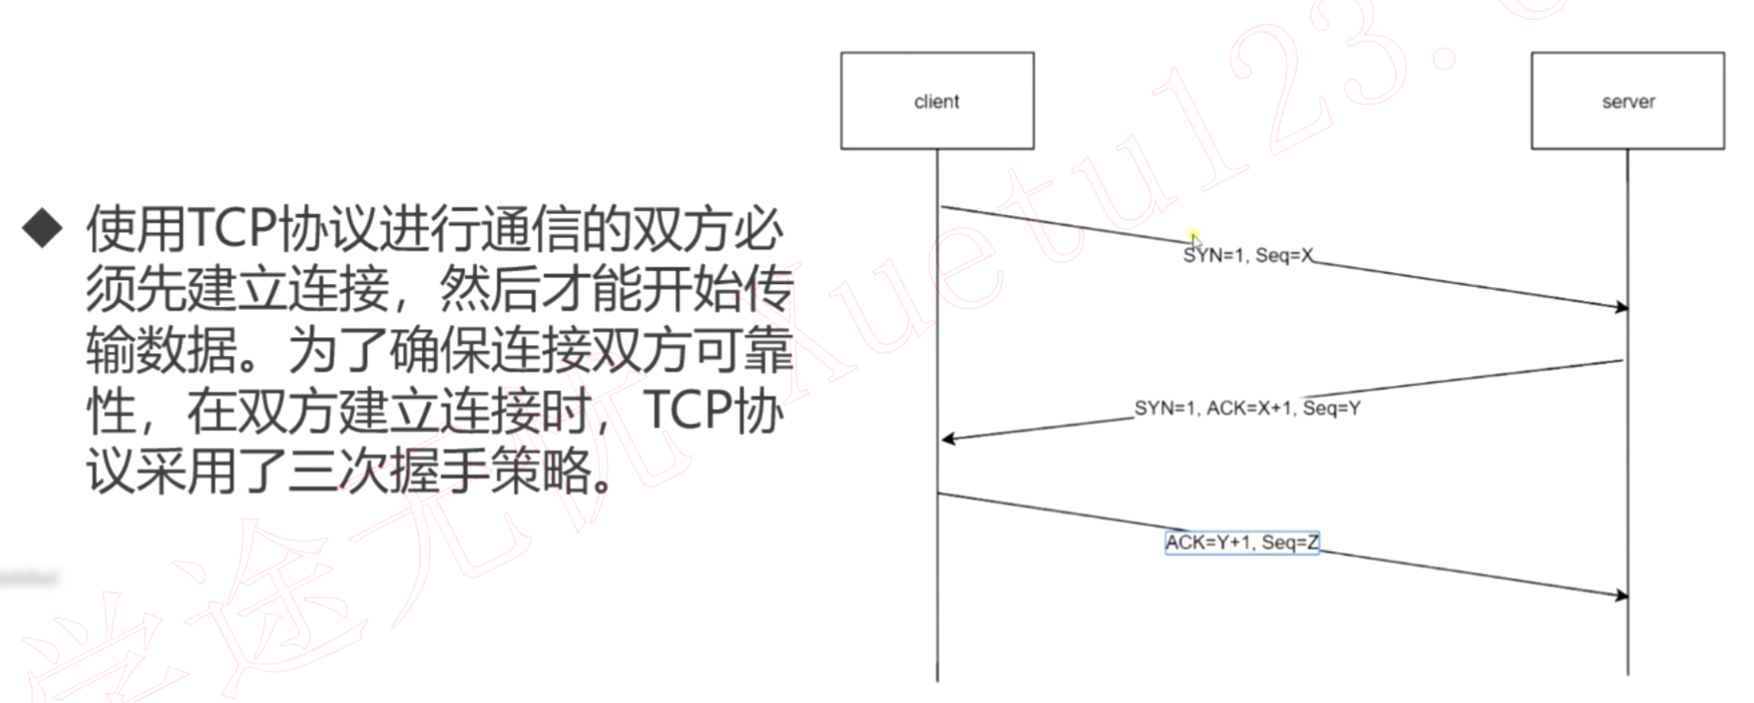

》》第一次握手

这样表明服务端知道客户端发送的能力 ok，而服务端接收的也是 OK的

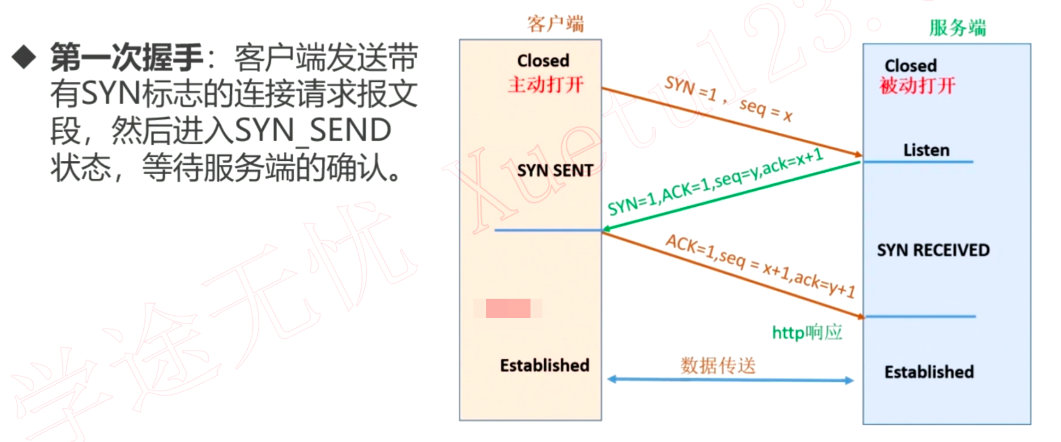

》》第二次握手

服务端给客户端发信息，表明自己服务端发送的是OK的，

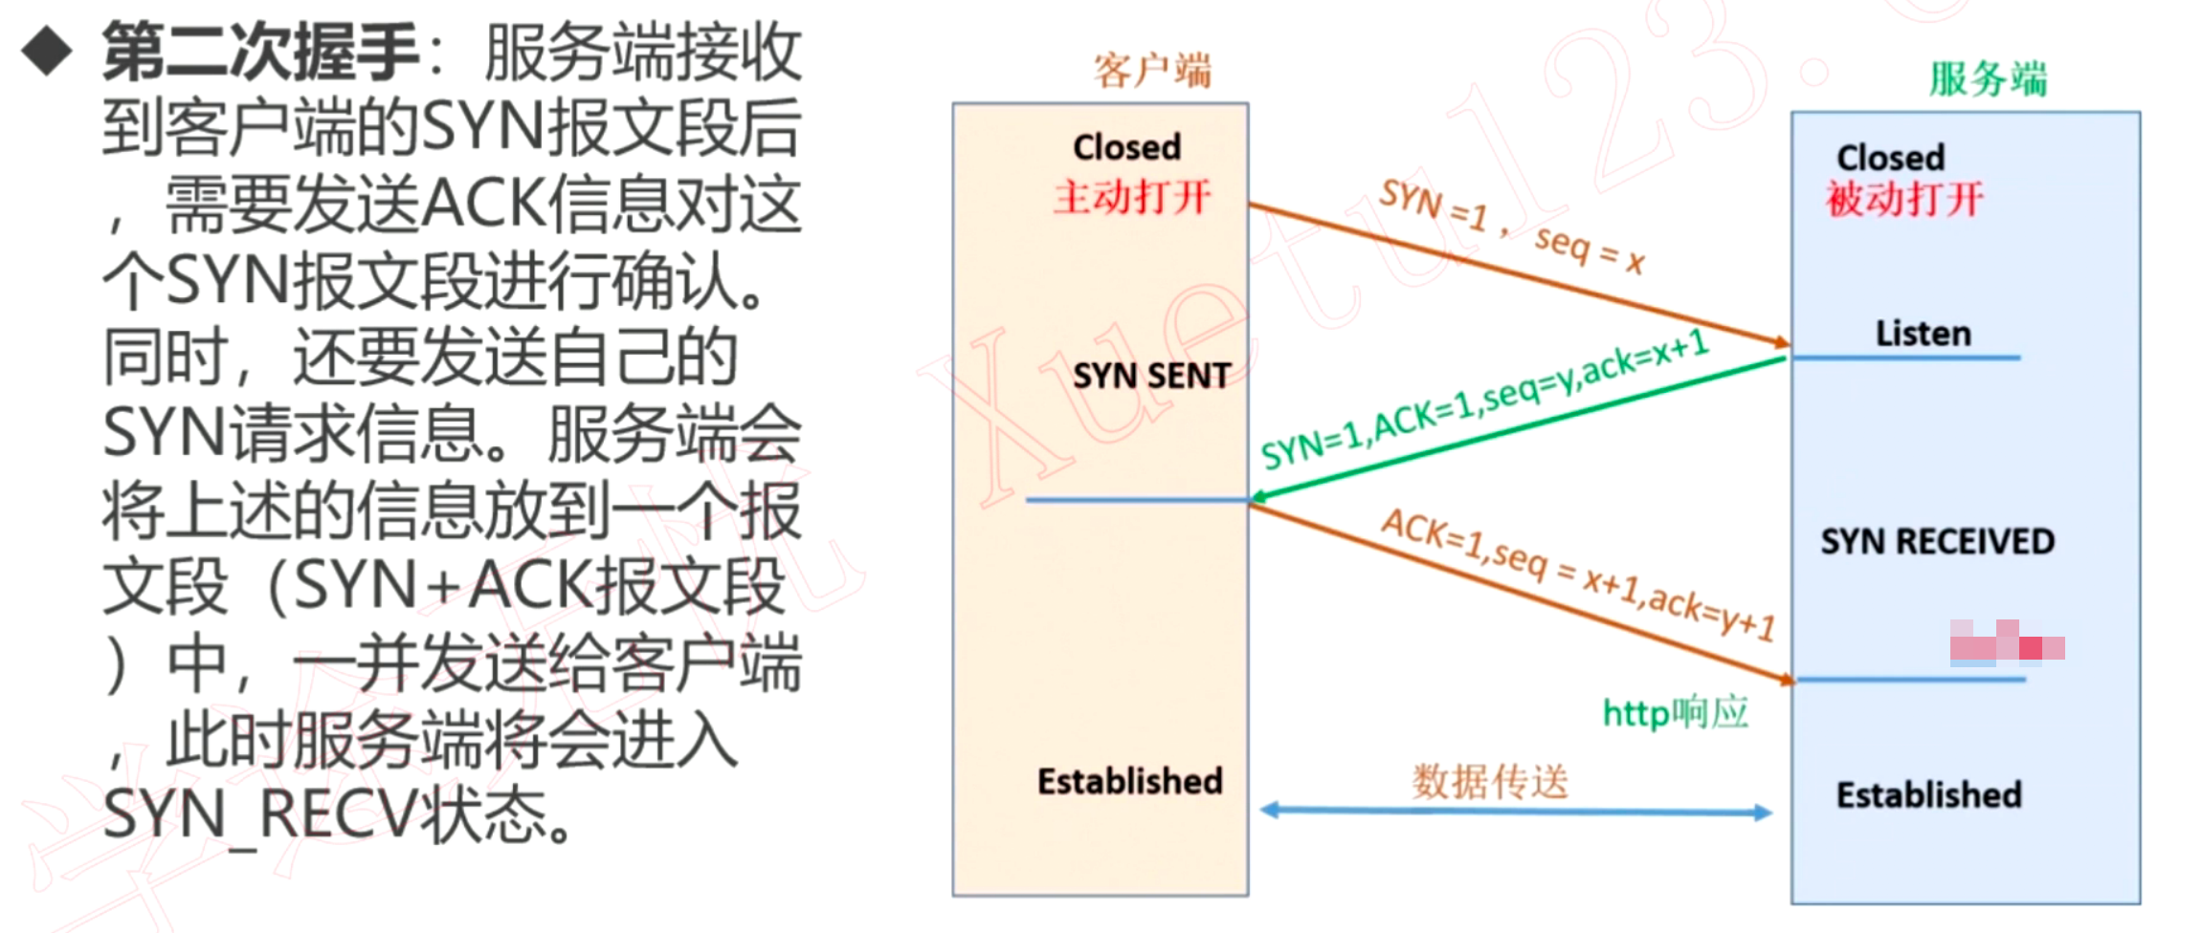

》》第三次握手

然后这个时候客户端接收到消息，就表明是接收正常的，并且我接收到消息，表明服务端发送消息和接收消息都是正常的

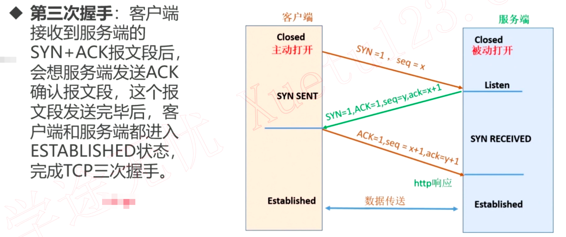

**那么为什么是三次握手了？不是两次了？不是四次了？**

这里有一段逻辑的讲解，不过可以通过发消息的案例形象的讲解。

### "你是如何访问慕课的"--DNS 域名解析

》》开篇词

**TCP/IP协议使用的是 IP 地址来进行访问的**

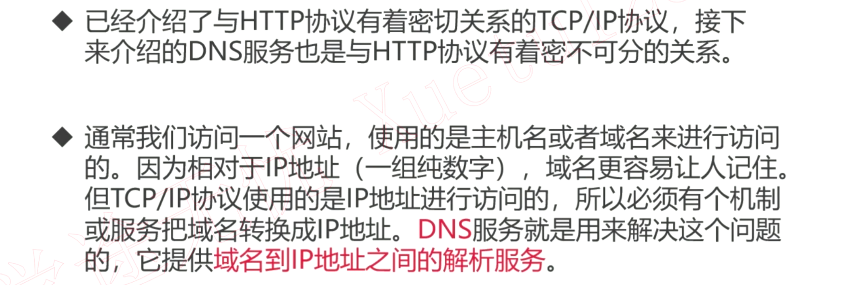

》》简要的 DNS 解析过程

STEP 1：系统优先从 hosts 文件找到域名对应的 IP

STEP 2：其次，如果 hosts 文件没有了，那么就去求助于本地的 dns 服务

STEP 3：如果本地 dns 服务没有找打了，本地的 dns 服务会一层一层的向上请求 dns 服务，最终会找到 dns 的根服务器，然后回传给浏览器

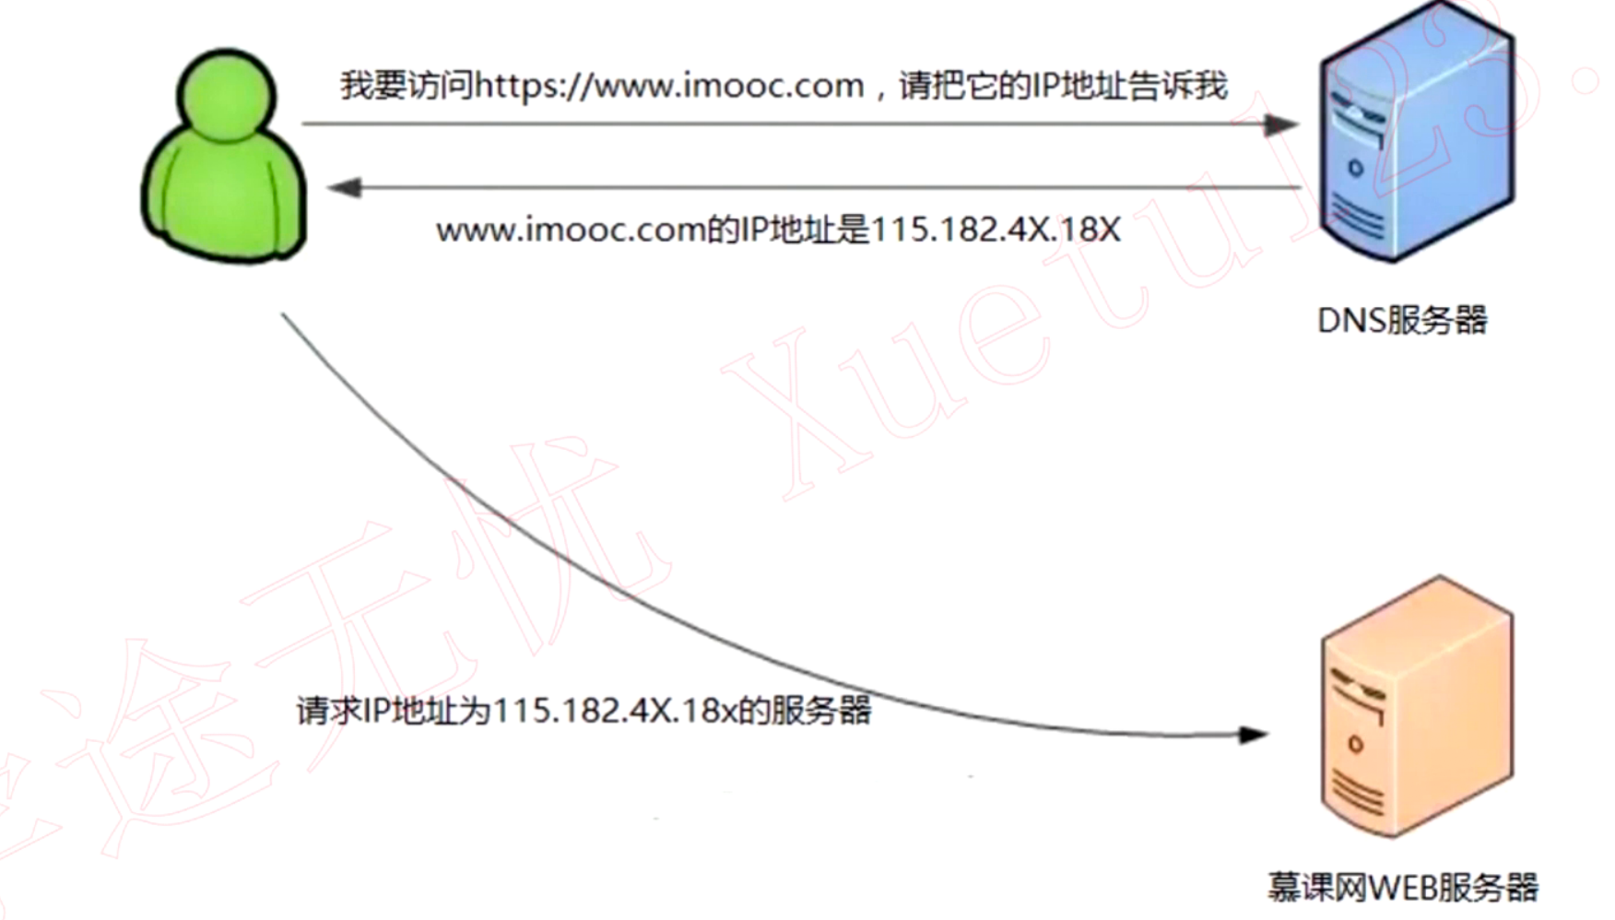

》》这里又举了个形象的例子

好久没有见到的朋友小白，想要联系下，在脑中想了下电话号码，发现没有了

然后就可以去移动网点找，也没有，可以去市里面的营业厅找，然后去省里面的移动网点找，一层一层的往上级找，直到找到顶层的营业厅

》》CDN 是什么了？

DNS 之上挂在 CDN，CDN 决定访问该资源的地址是哪里的地址，然后去请求对应的 IP 地址

### 回溯 HTTP 事务处理过程

》》先看一个大概的图

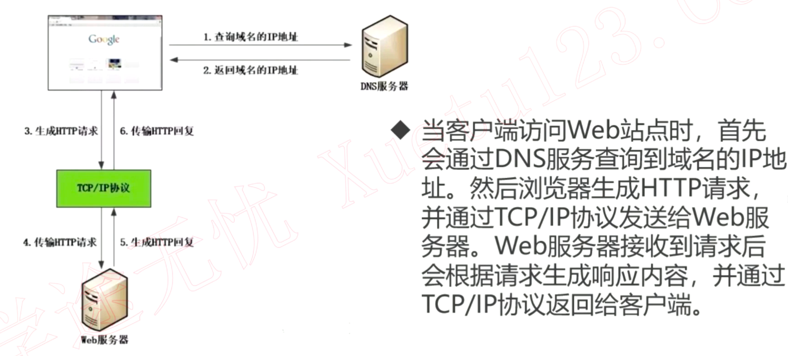

》》如果进行细化，会是什么样的了？

协议，主机，端口

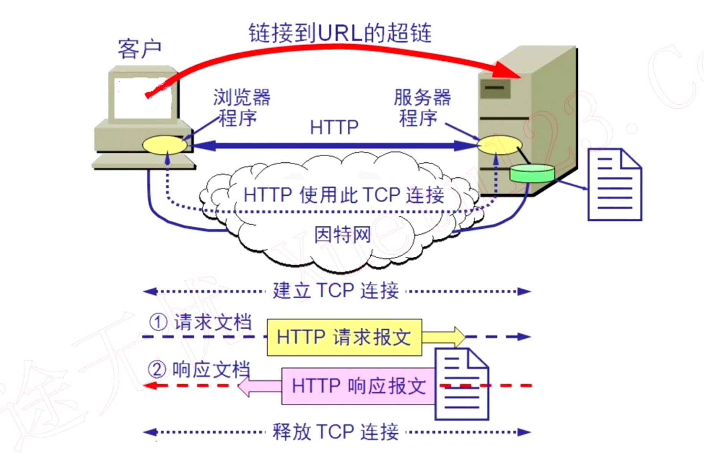

### 实验：与 HTTP 请求的第一次亲密接触

》》实验的介绍

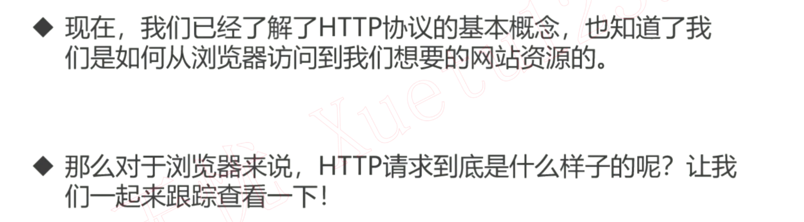

》》使用两个工具来具体看一下 HTTP 请求的到底是什么样子的，一个是 wireshark，还有一个是浏览器开发工具看一下 HTTP 的一些信息

》》wireshark：https://www.wireshark.org 最新版本是3.0.3，不管什么版本，下载 stable 稳定的版本即可。

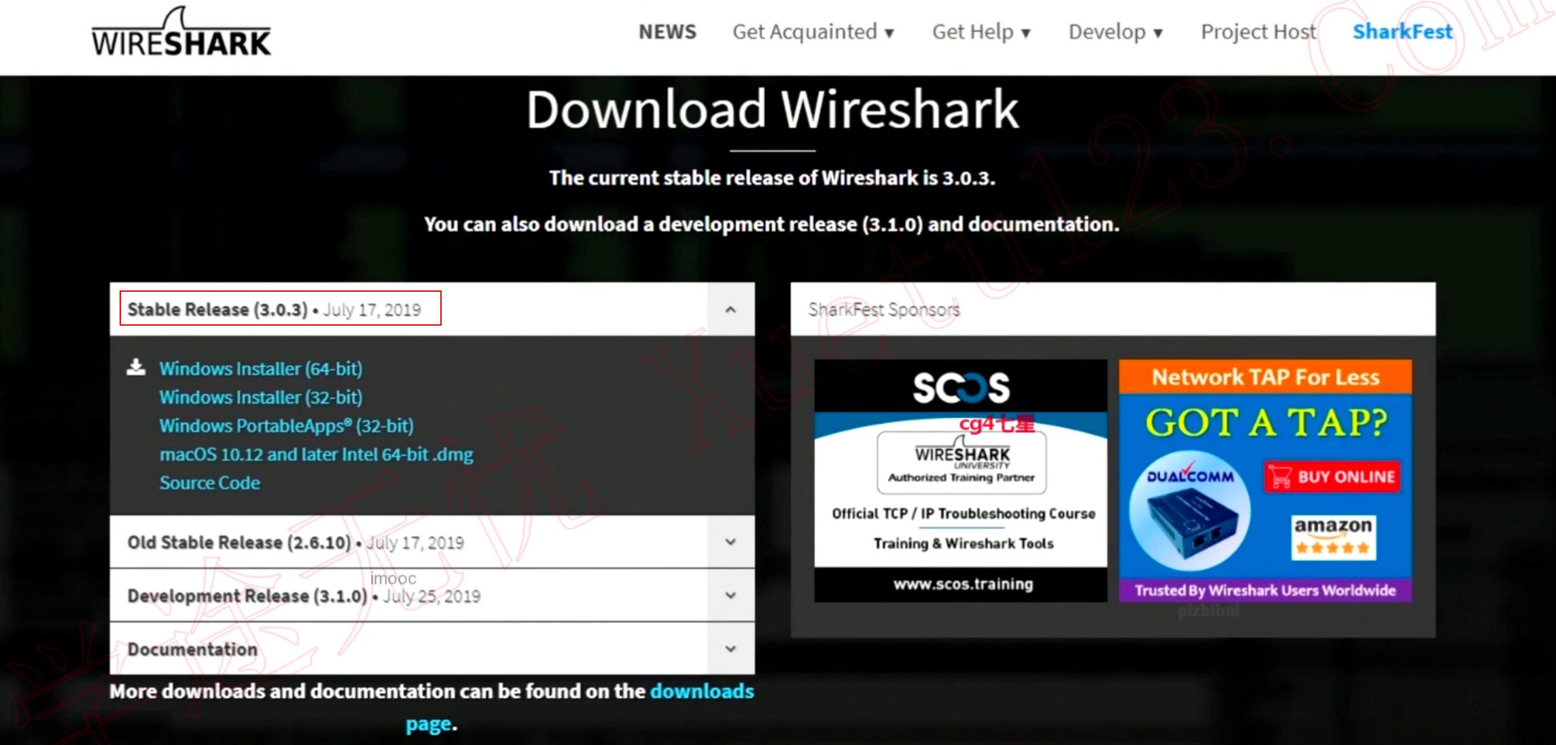

》》可以看见 wireshark 的捕获到的数据

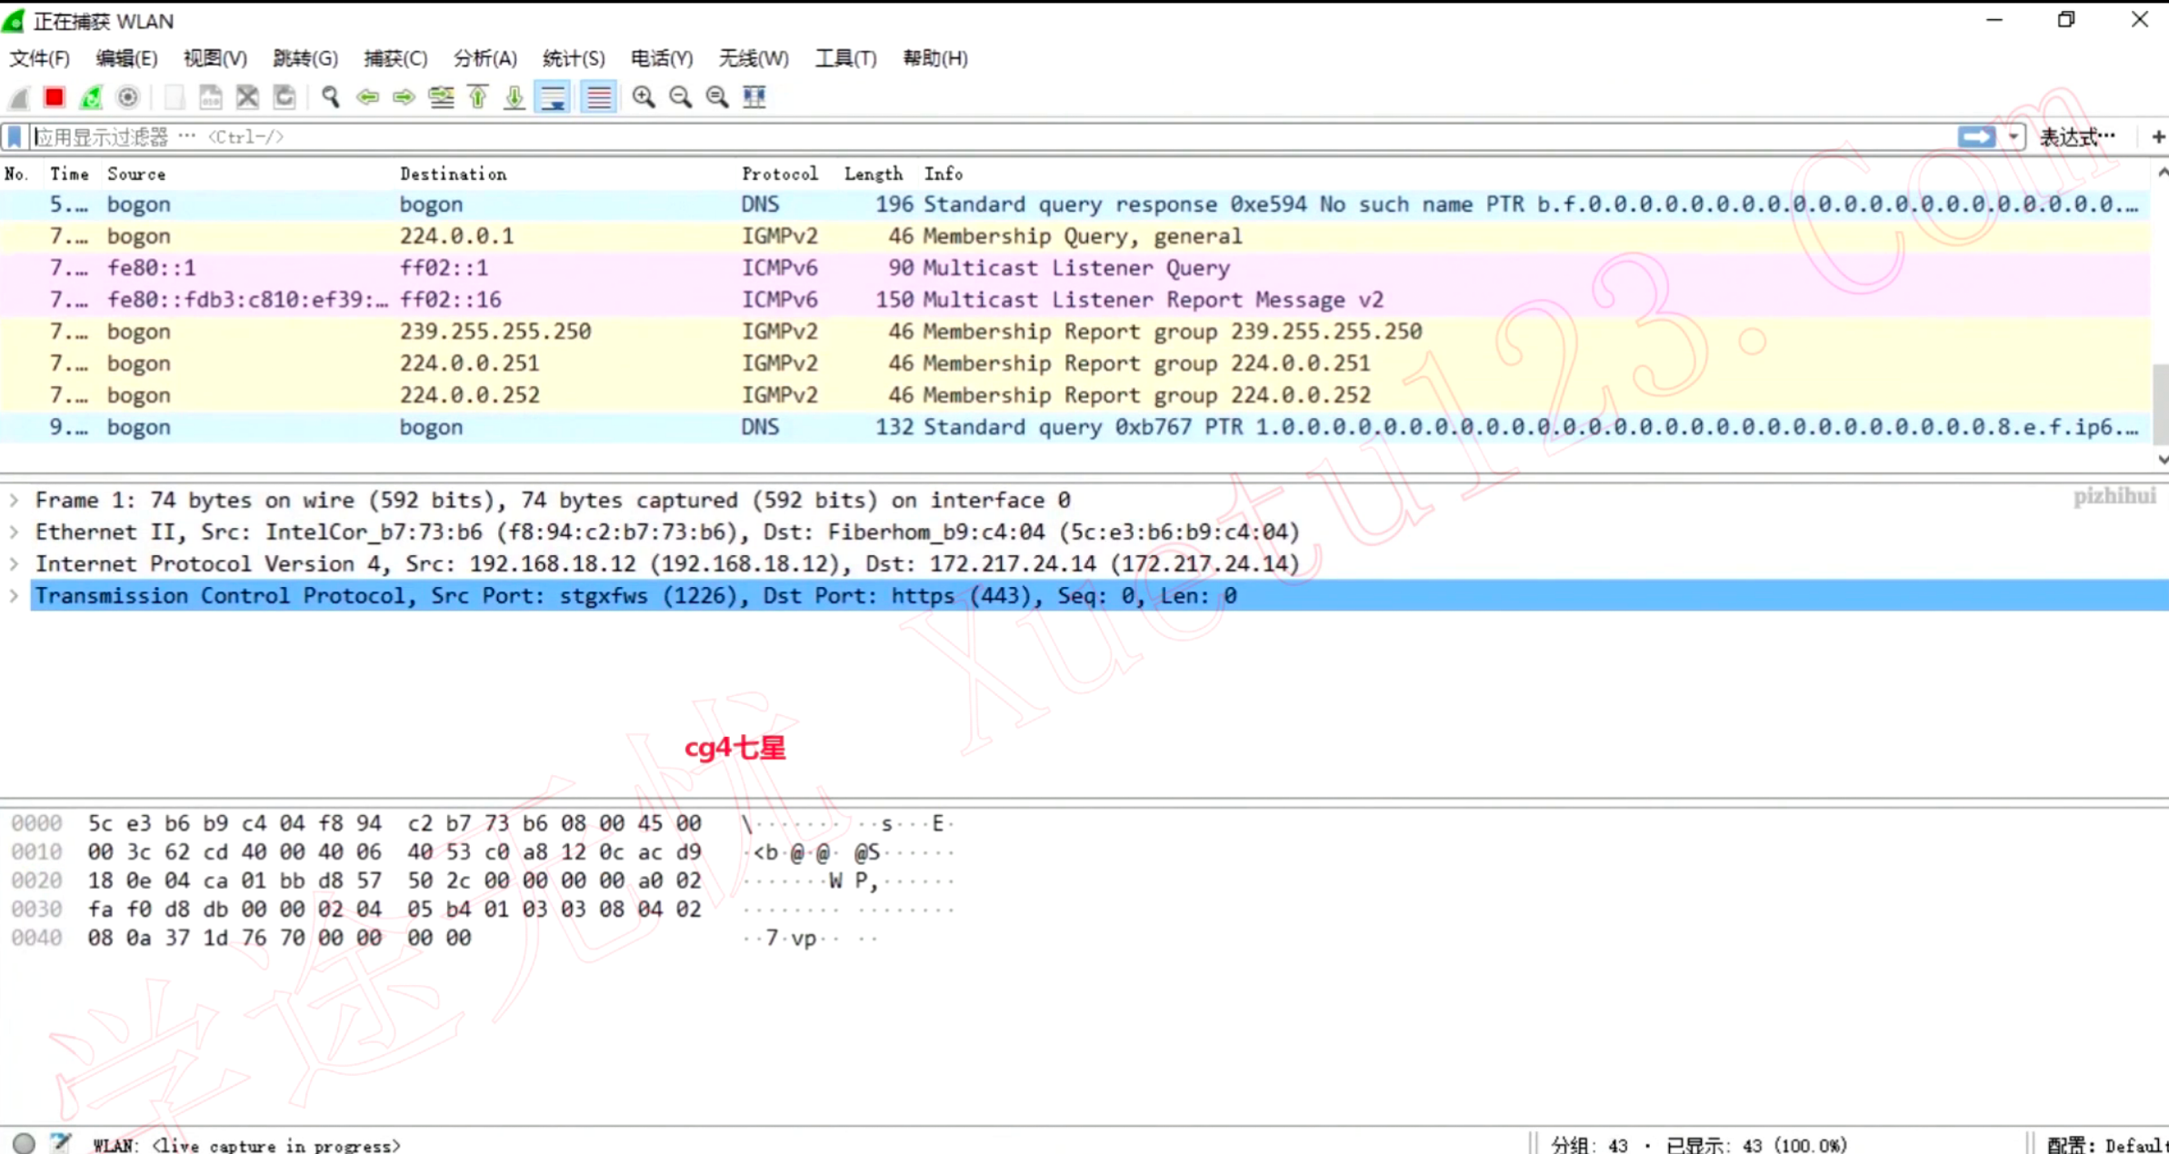

》》看一个 http 的过程

可以看见 dns 解析过程，然后 tcp 三次握手，接下来就是某一个请求

下一个请求的时候还是需要三次握手，然后请求资源

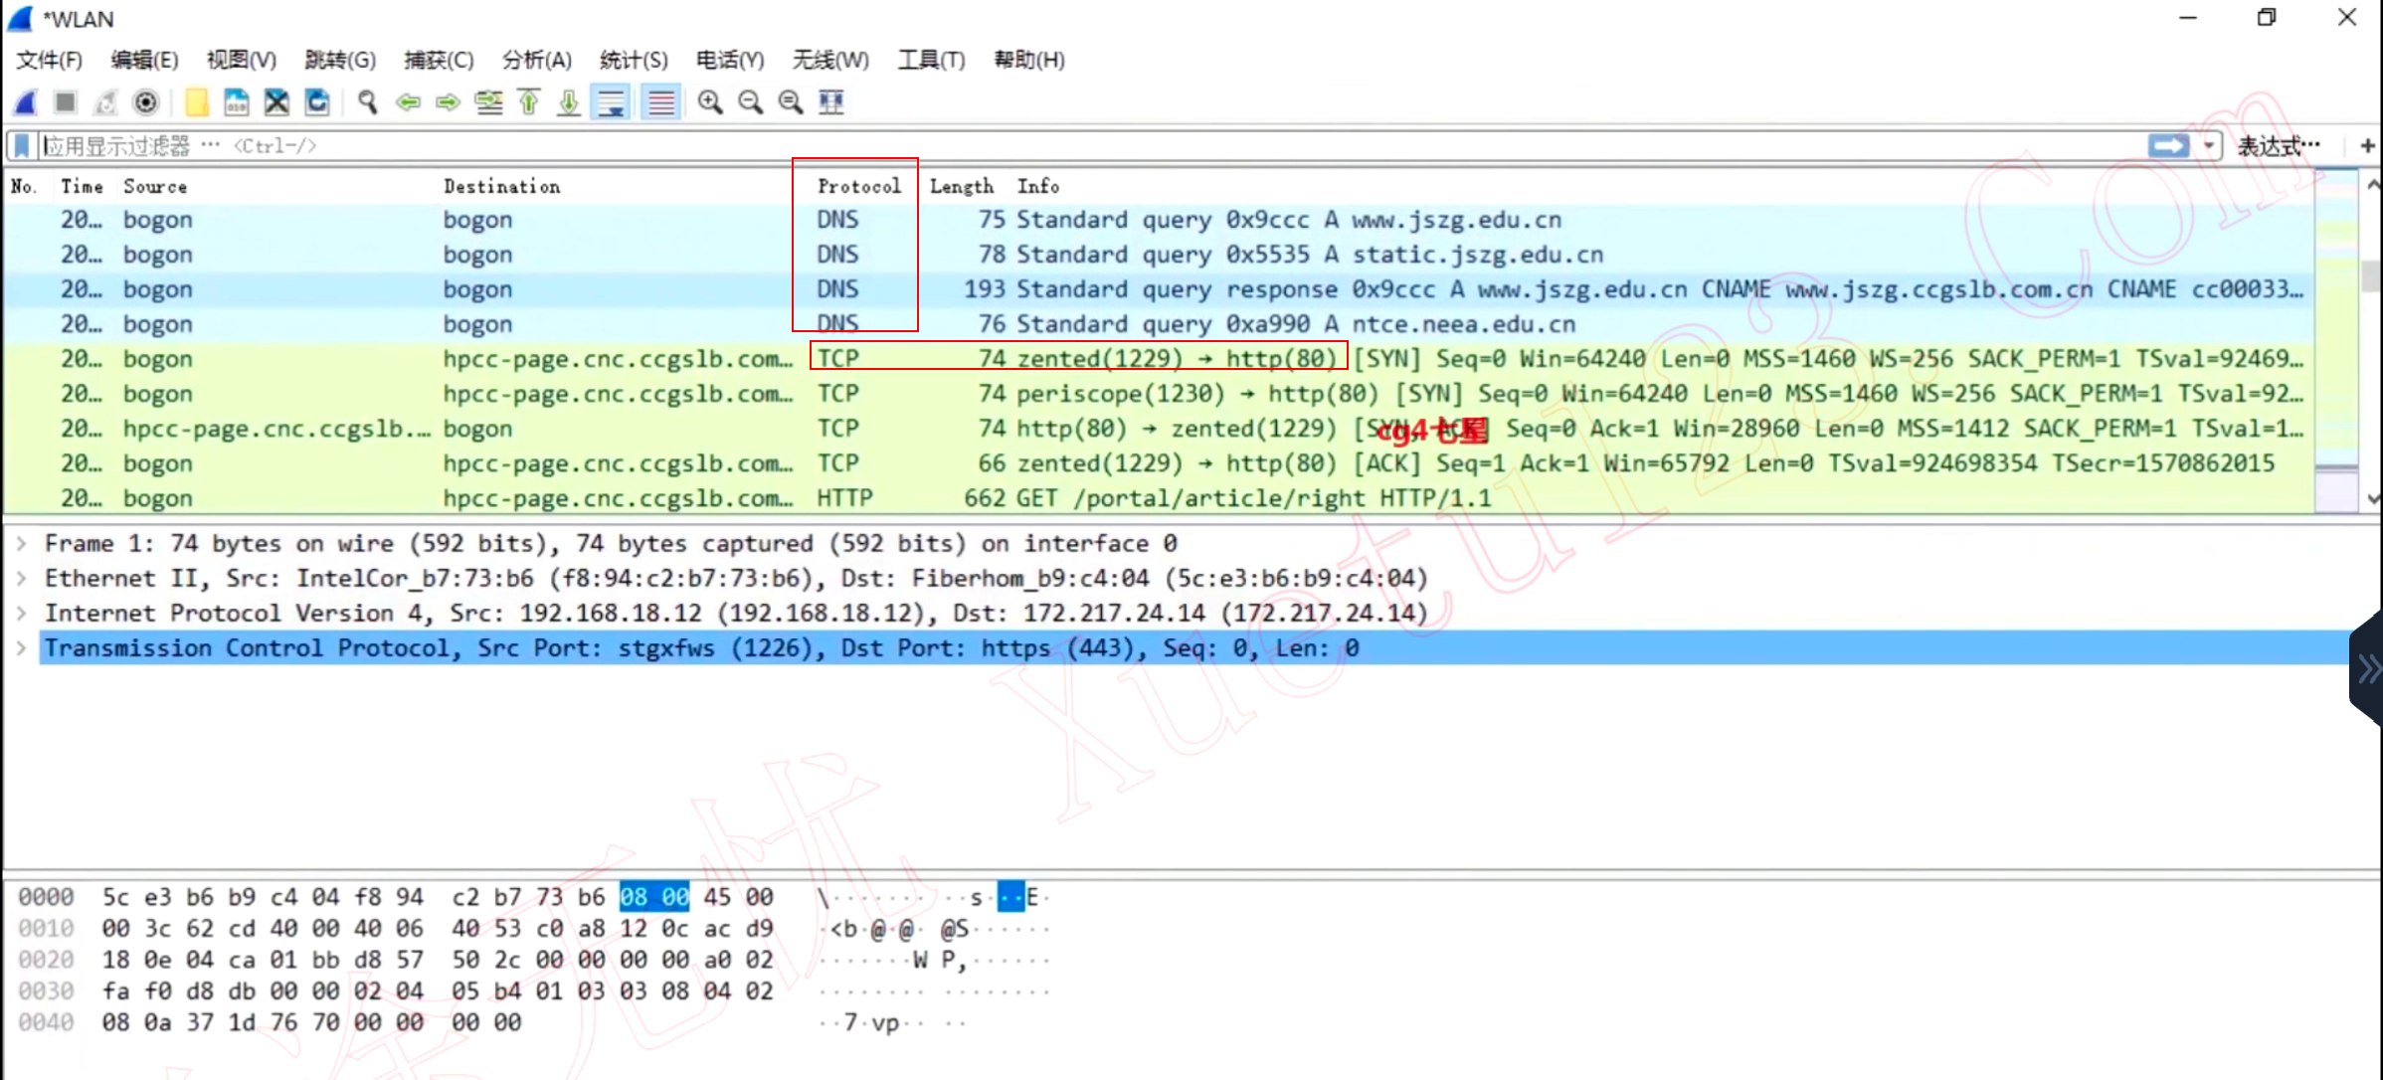

》》那么我们接下来看看HTTP 请求是什么样子的？

可以从浏览器的调试窗口看一下，大概如下图所示，这个对于开发者来说应该是知道的

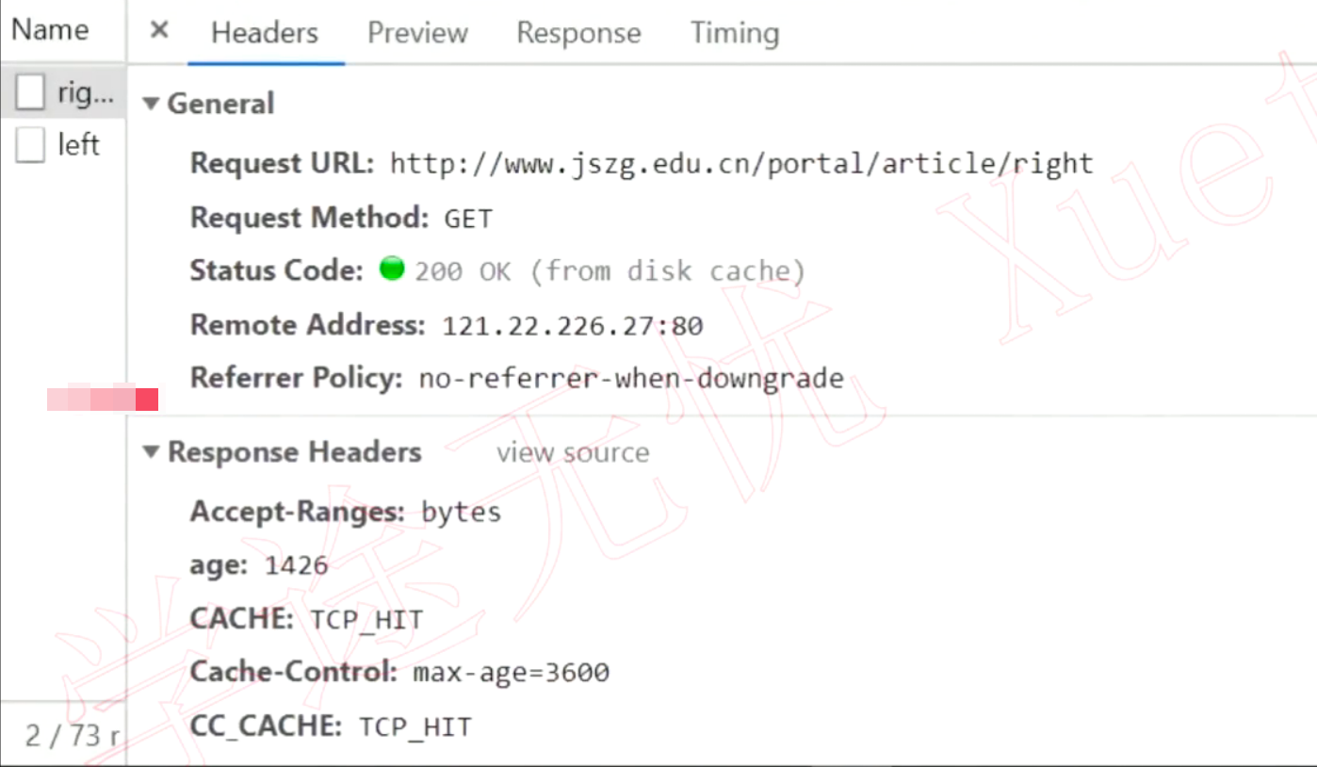

## HTTP 再邂逅-熟悉 HTTP 协议结构和通讯原理

本章从HTTP协议的特点、请求和相应的模式、报文结构入手，详细了解http协议的规则和方法。

### HTTP 协议特点

一供四个特点，分别如下面的讲解：

》》支持客户/服务器模式（C/S模式）

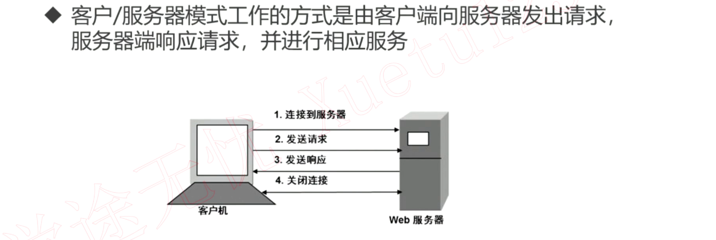

》》简单快速

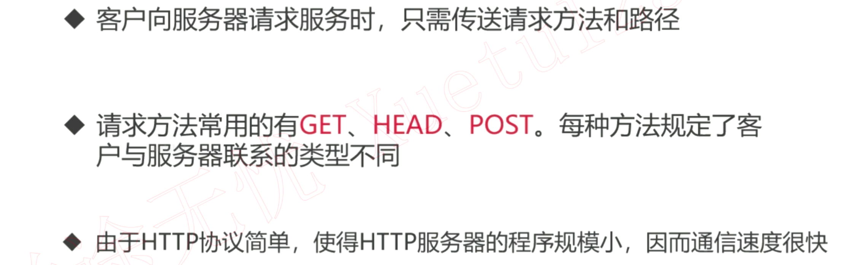

》》灵活

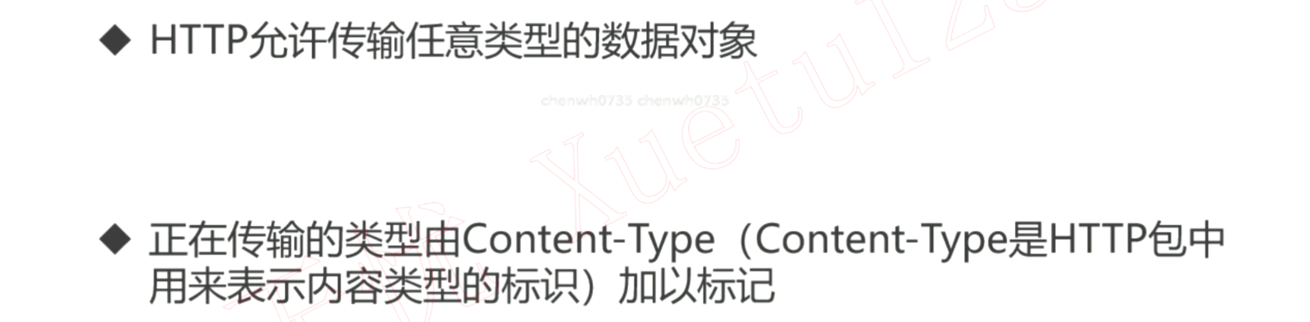

》》无连接

之前的http的时候确实是连接一次，响应一次，后期就接入了keep-alive的功能，这样保持这个连接，但是客户端和服务端就不会断开了，不过是有超时时间的。那么重复使用的连接是什么连接了？是TCP连接

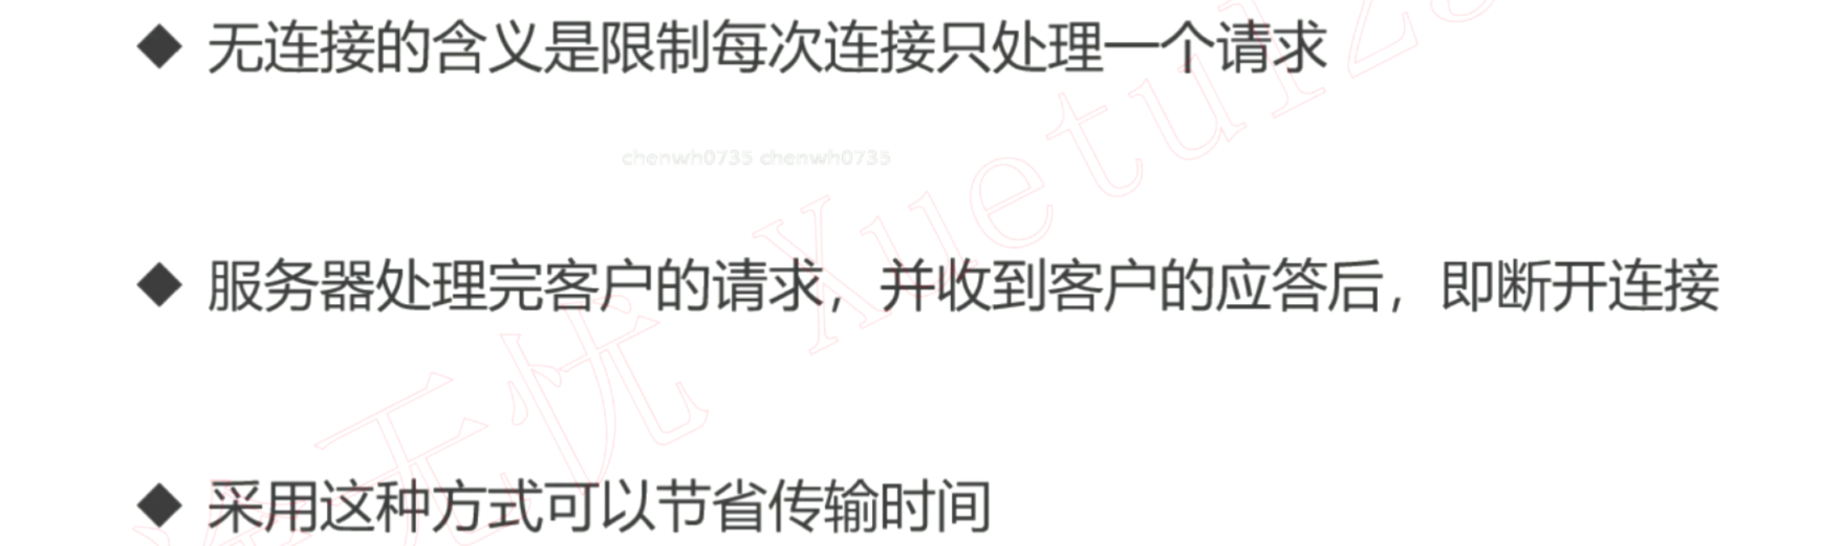

》》无状态

服务器是不保存状态信息的。那么保持连接状态信息的技术就随之而生了，一个是session，一个是cookie 了。

好处就是HTTP是不记仇的，不管你做了什么事情，都对你保持依旧

坏处就是不要妄想它会记住什么纪念日，什么都没有记住，不过幸好有session和cookie技术，来辅助它的记忆

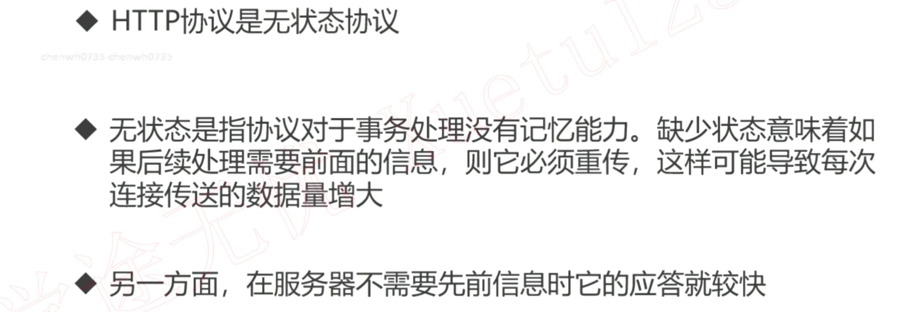

### 详解 URL 与 URI 的区别与联系

》》迷之兄弟-URI与URL

先看下情况：

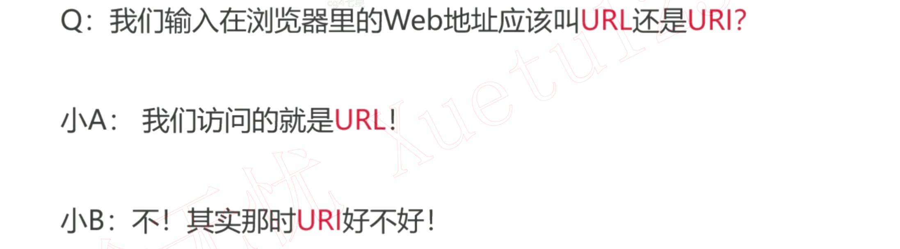

》》三个概念-URI、URL、URN

RFC-3986

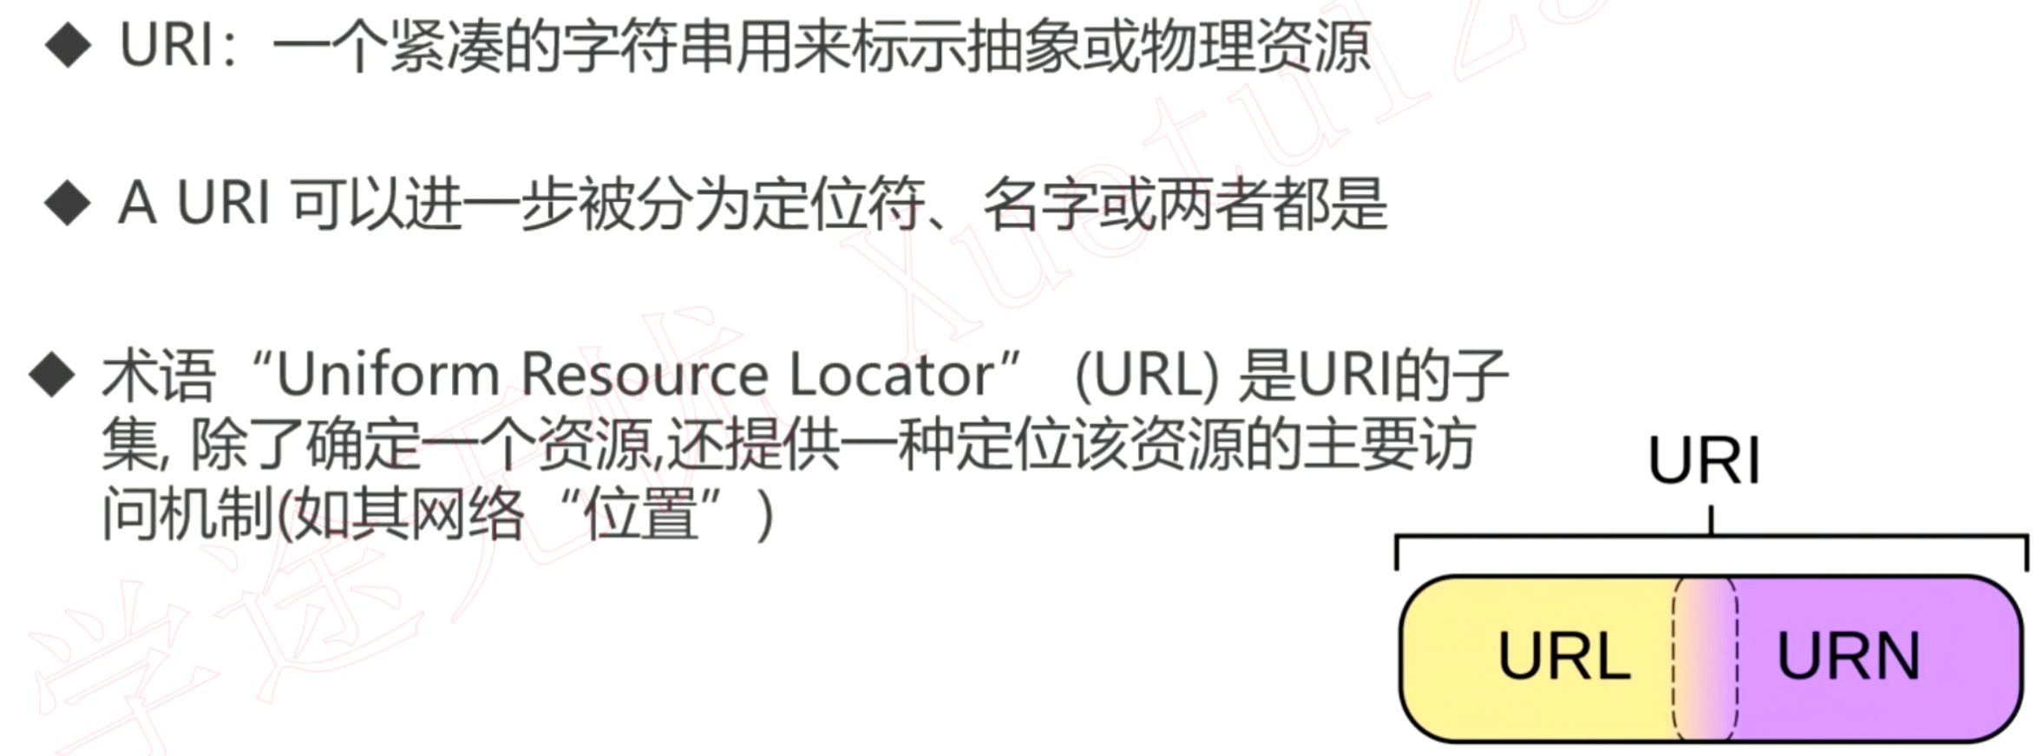

》》无所不能的维基百科

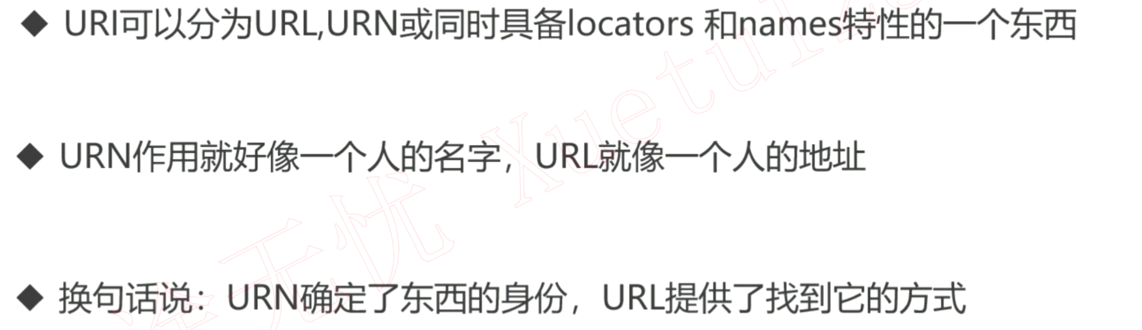

》》再说一下URI和URL的区别：

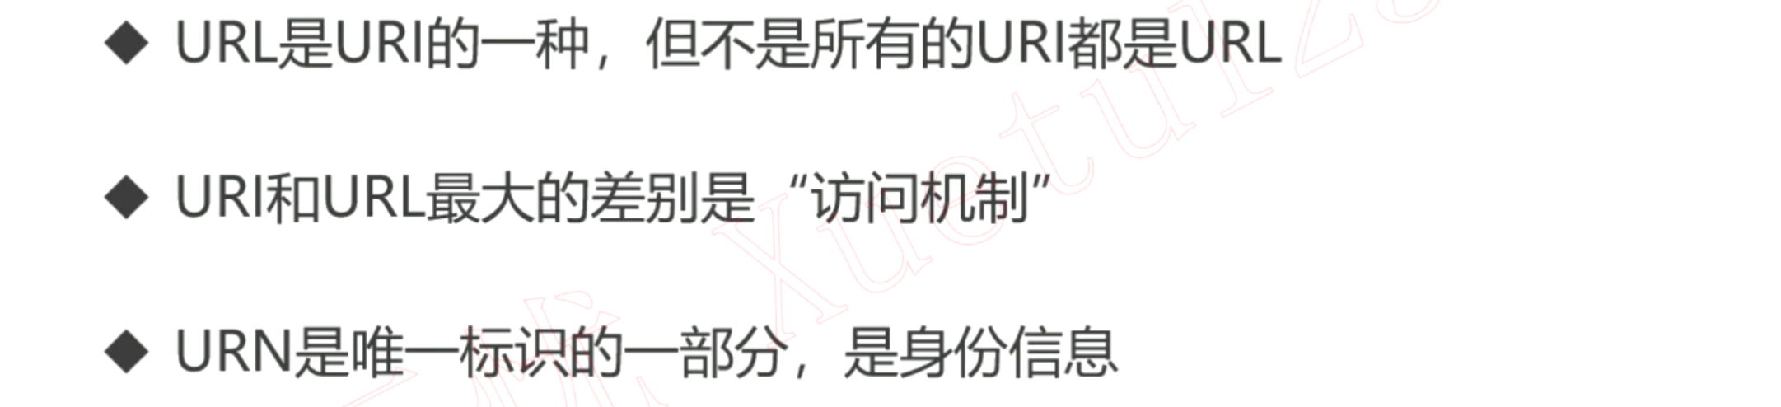

》》看例子来选-安能辨我是雄雌

下面的全部都是URI，只不过有些不是URL了

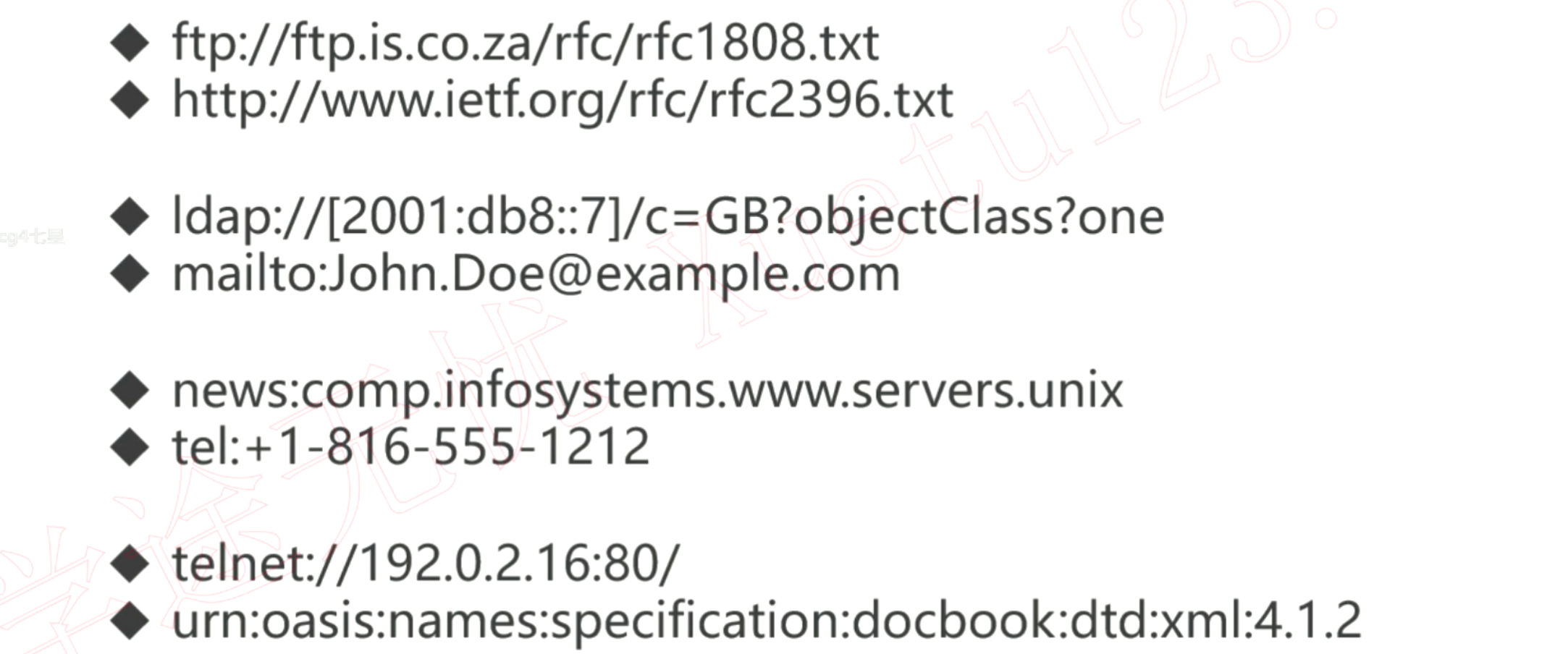

### HTTP 报文结构分析

》》请求报文 ：

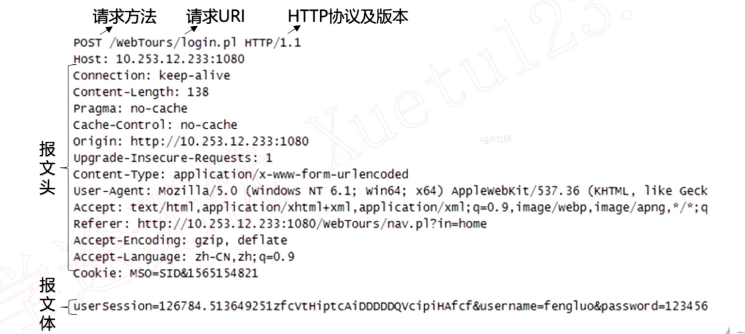

》》HTTP报文头

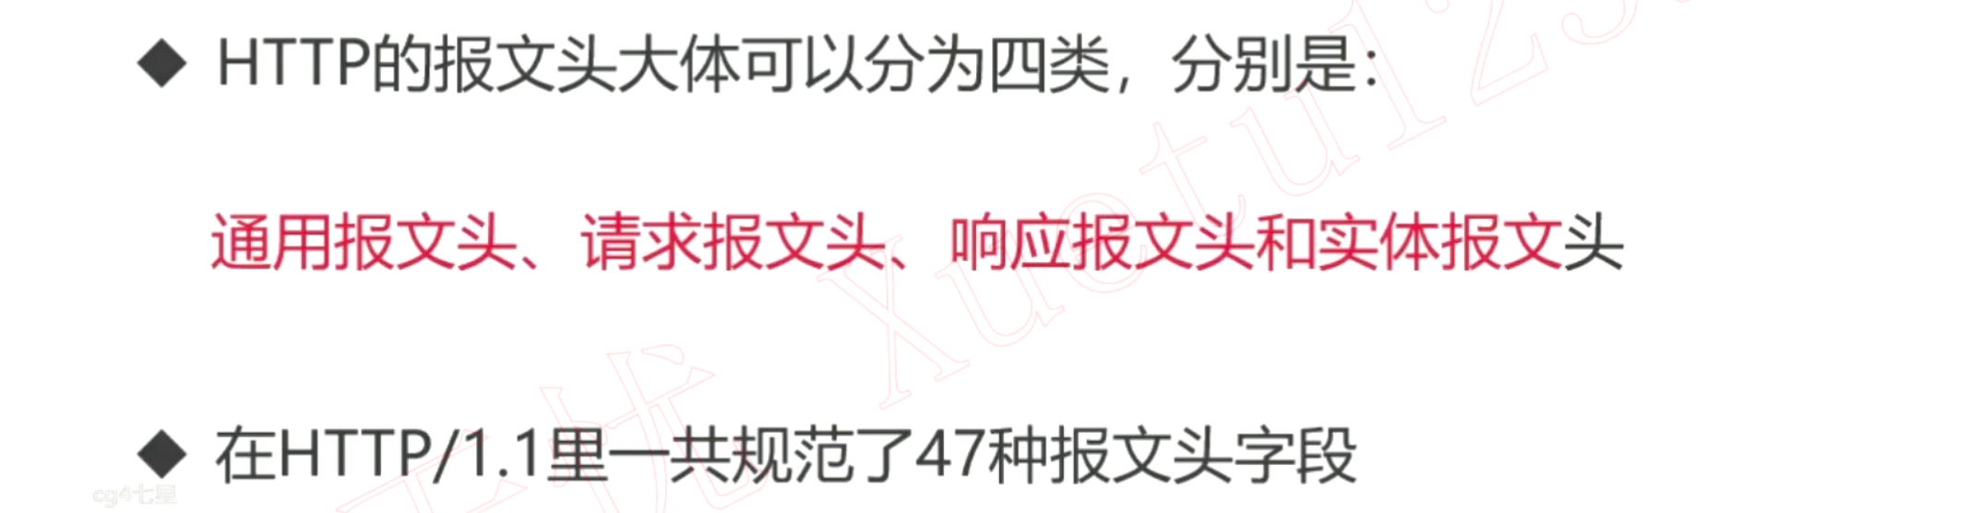

** 通用报文头

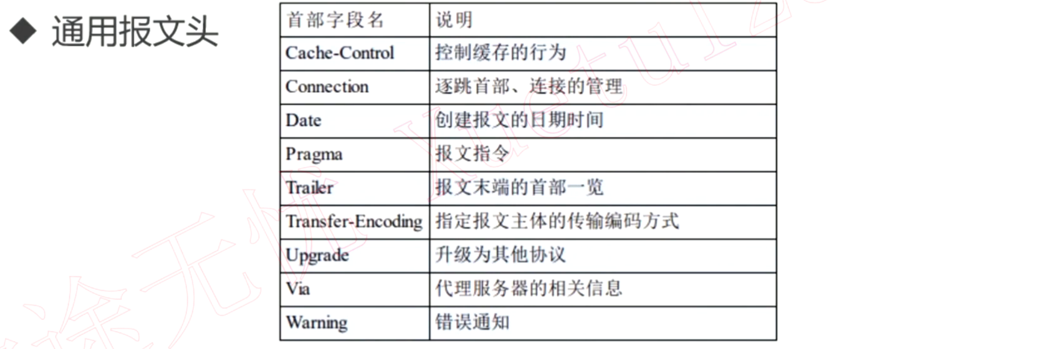

** 请求报文头

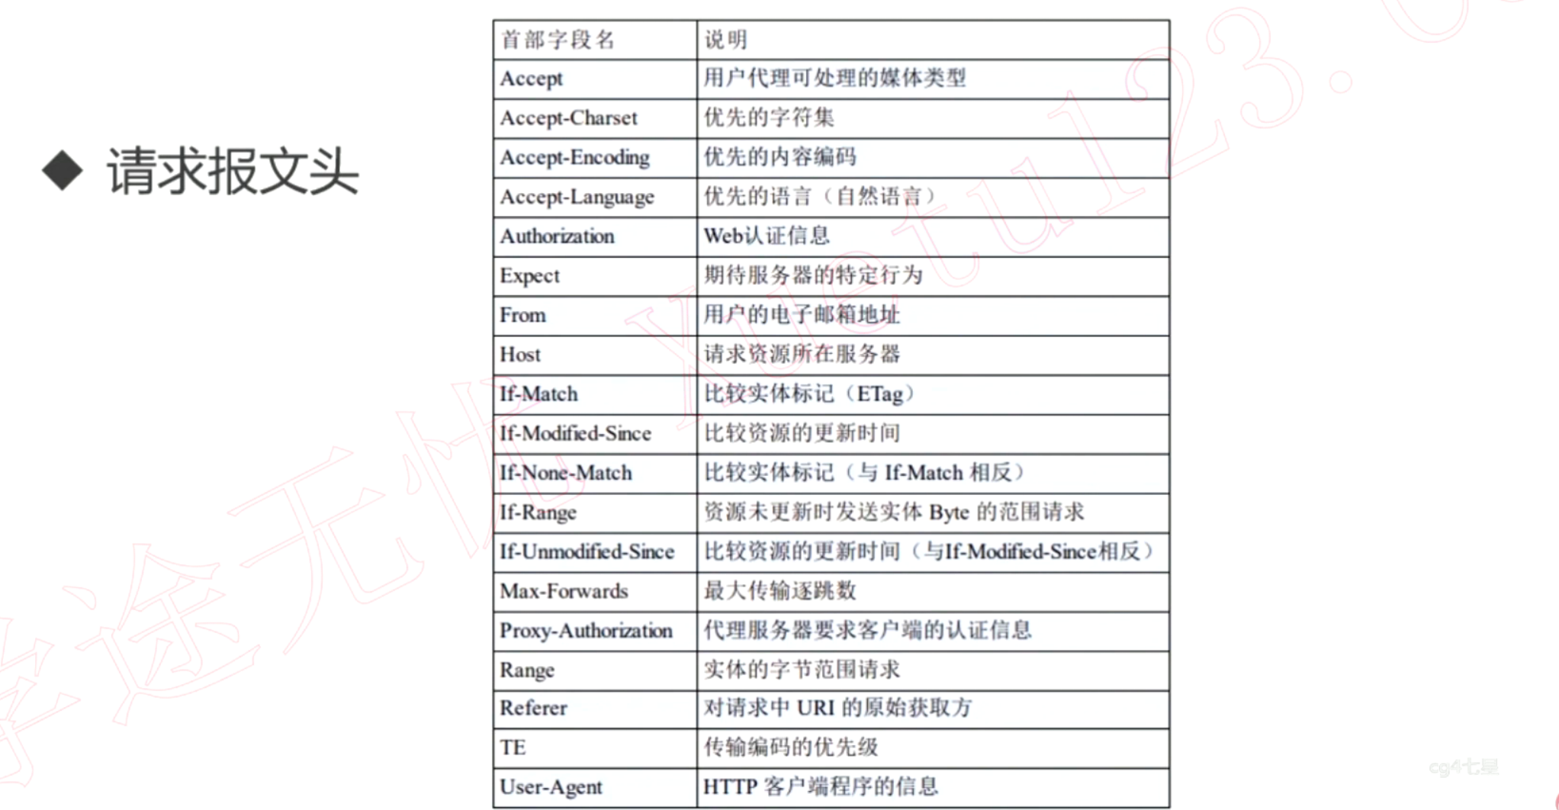

** 相应报文头

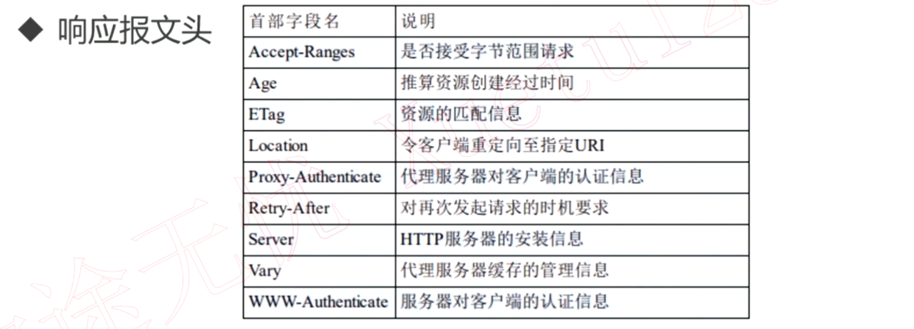

** 实体报文头

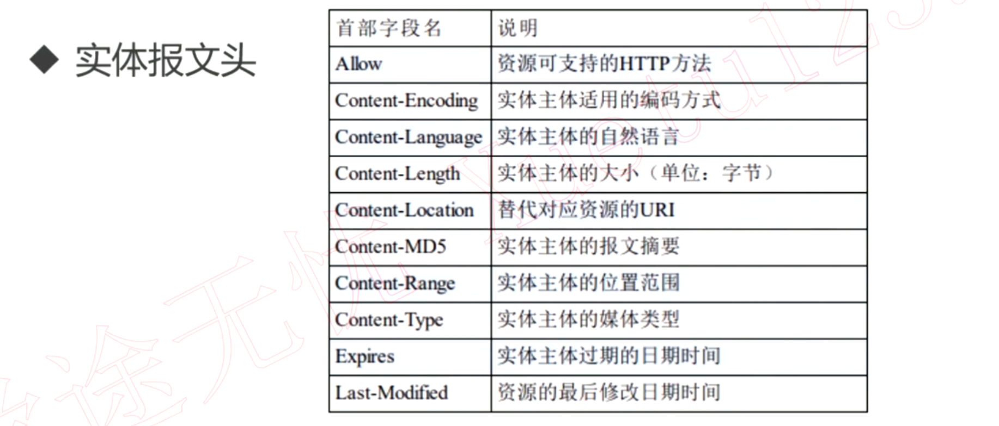

》》介绍常见的报文头的一些介绍：

** Accept

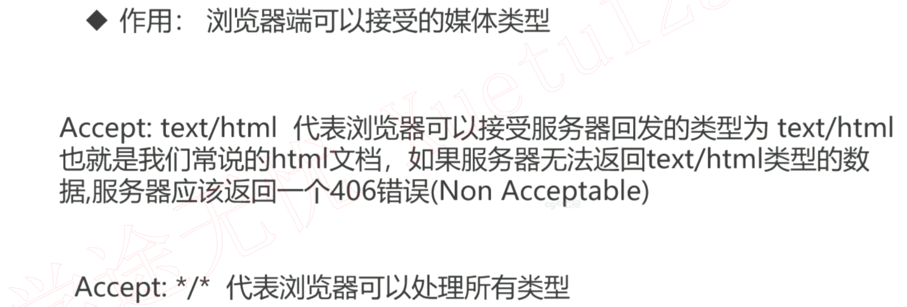

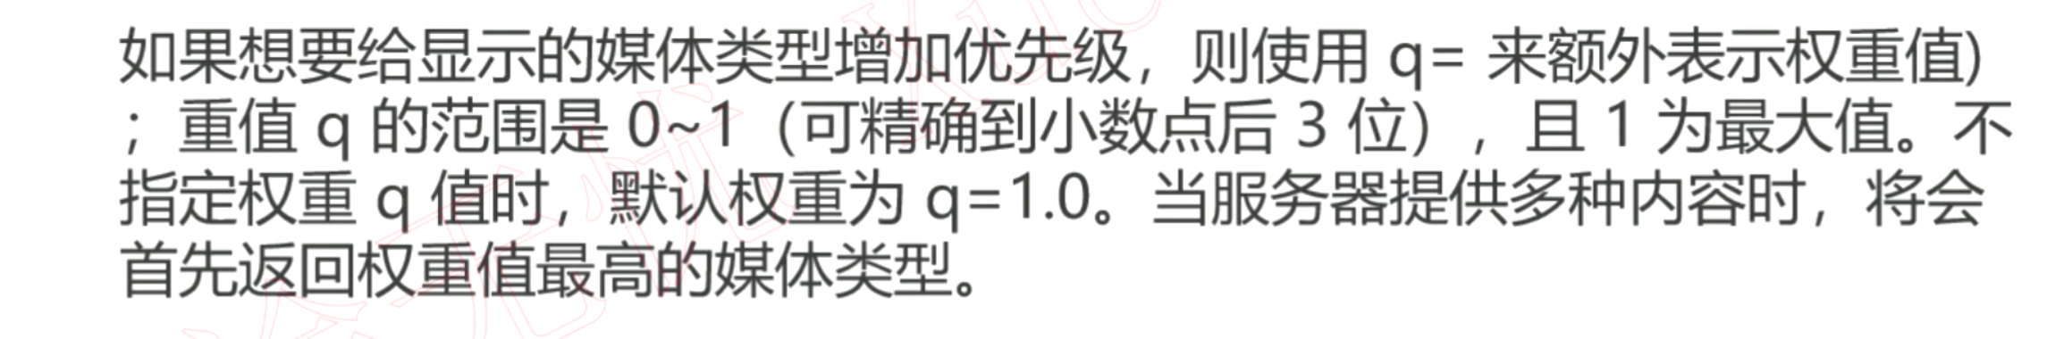

** Accept-Encoding

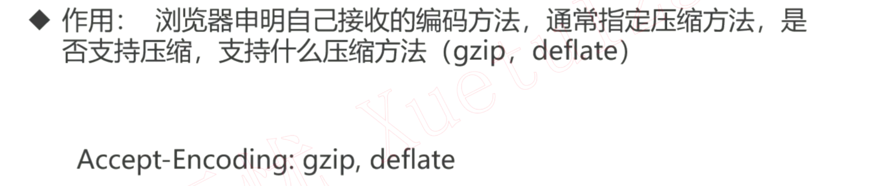

** Accept-Language

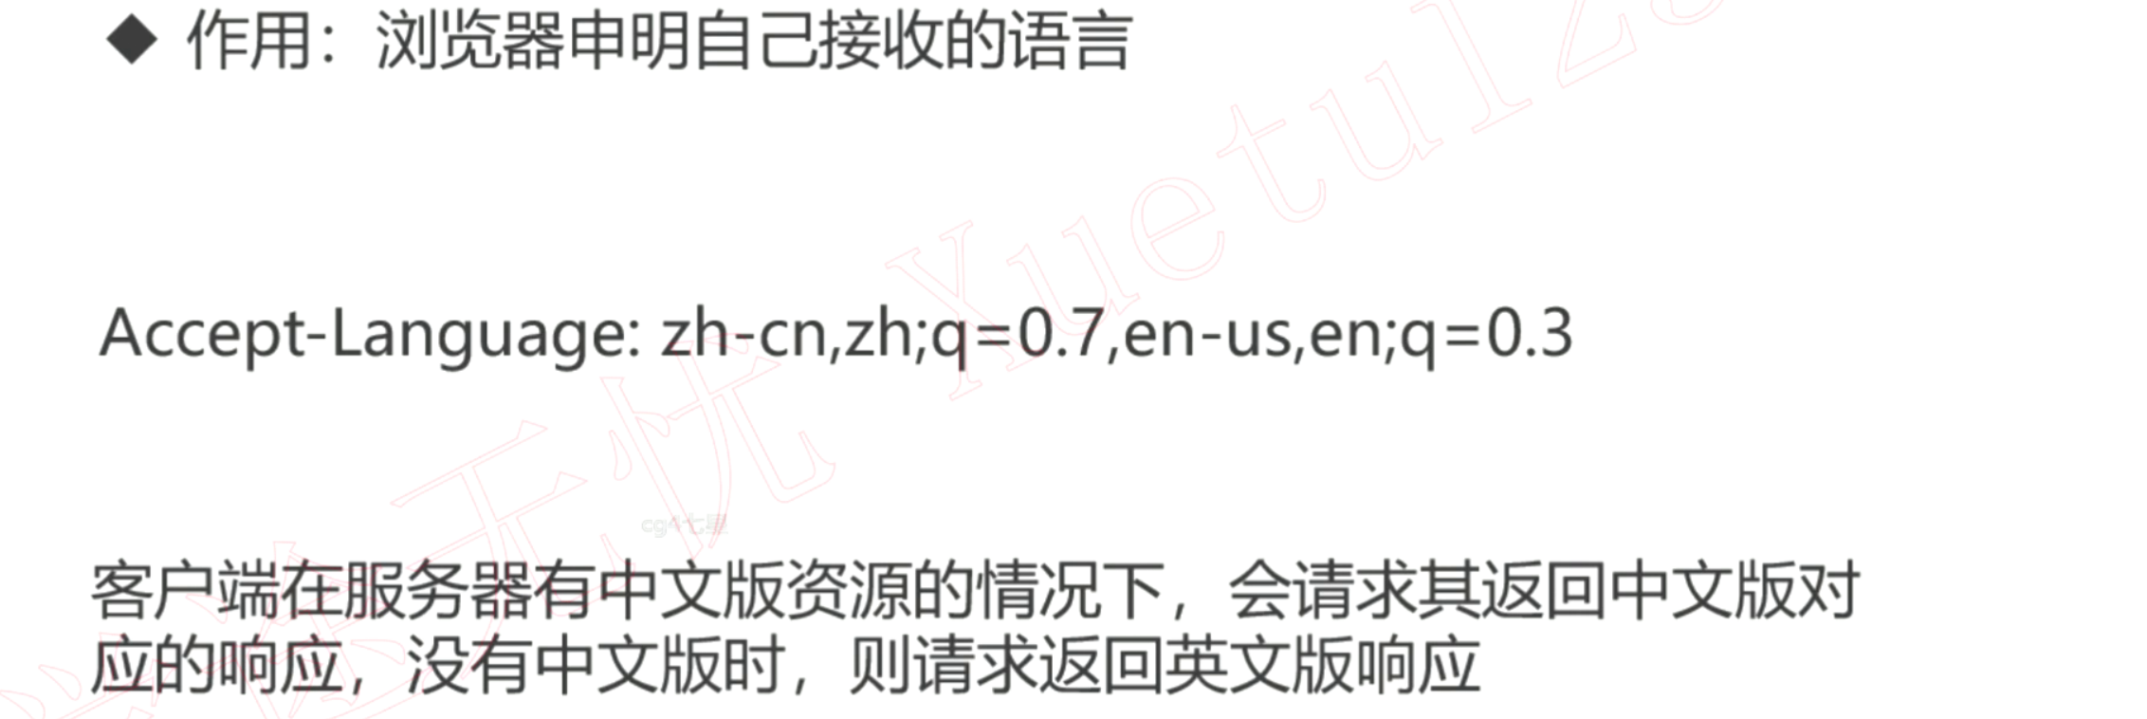

**Connection

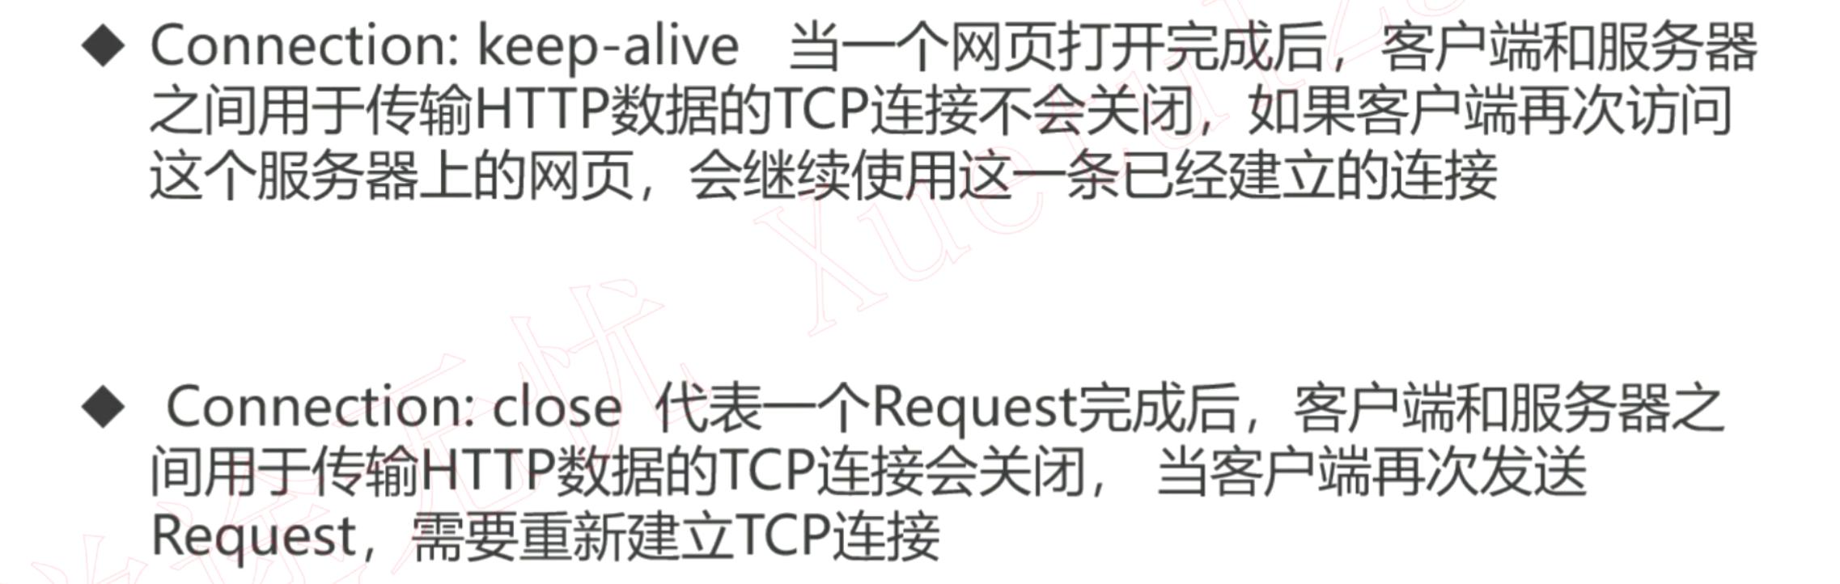

** Host

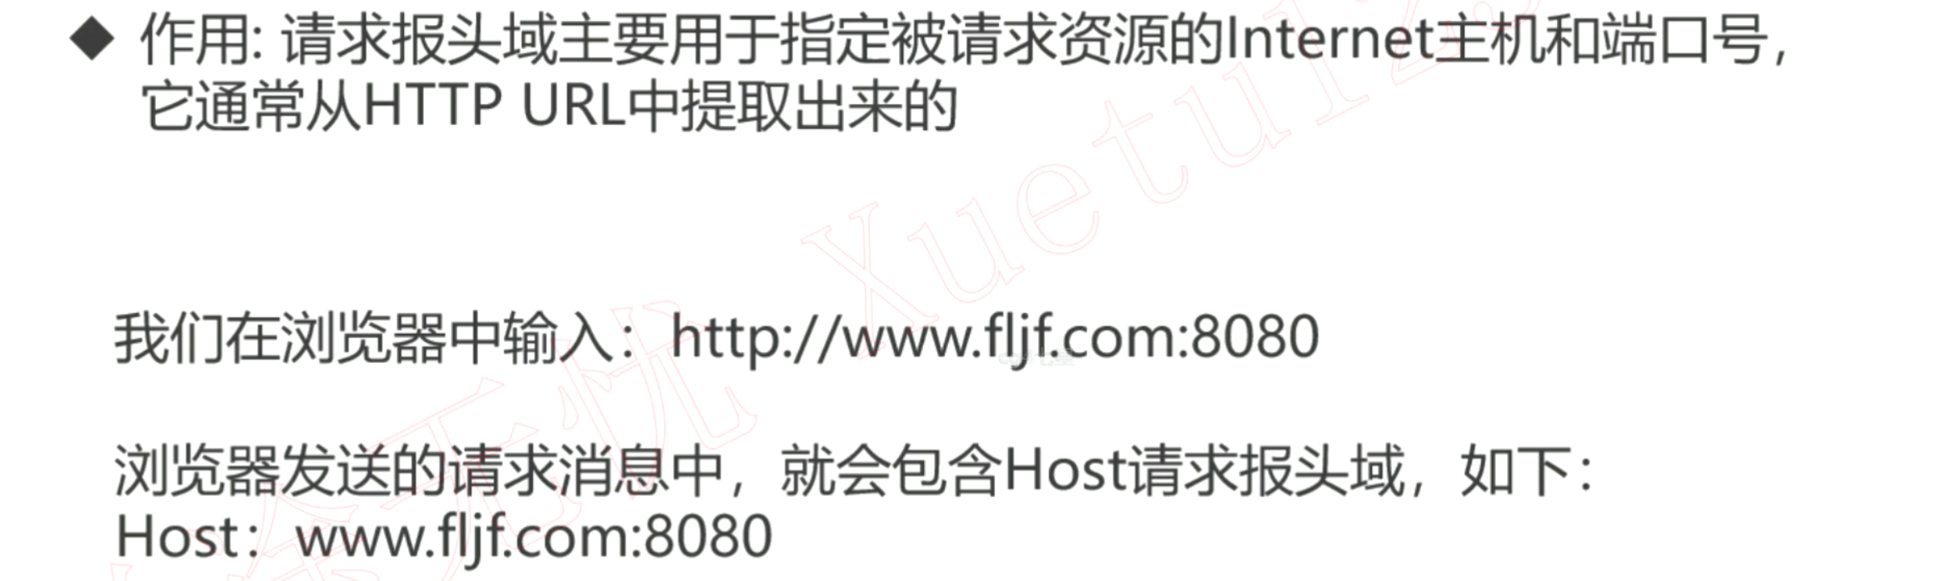

** Referer

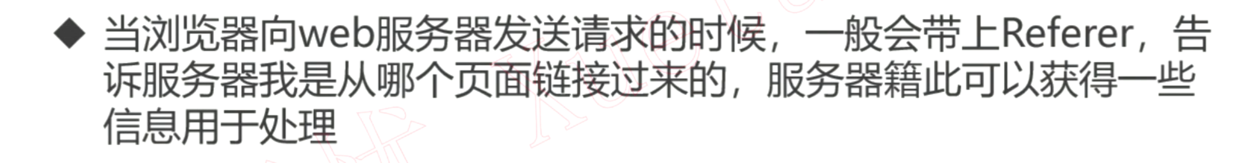

** User-Agent

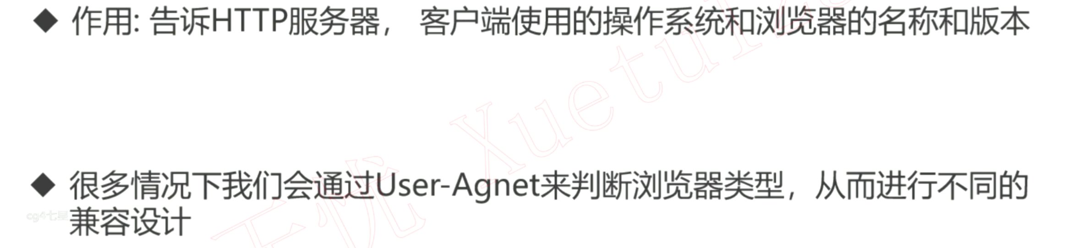

** Content-Type

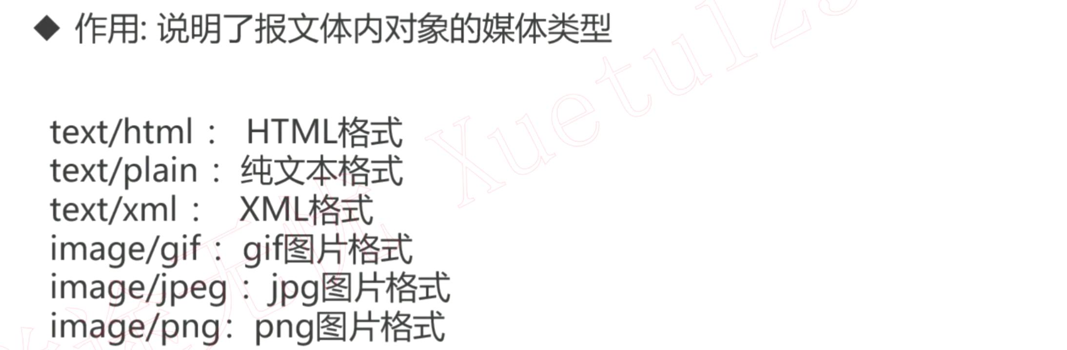

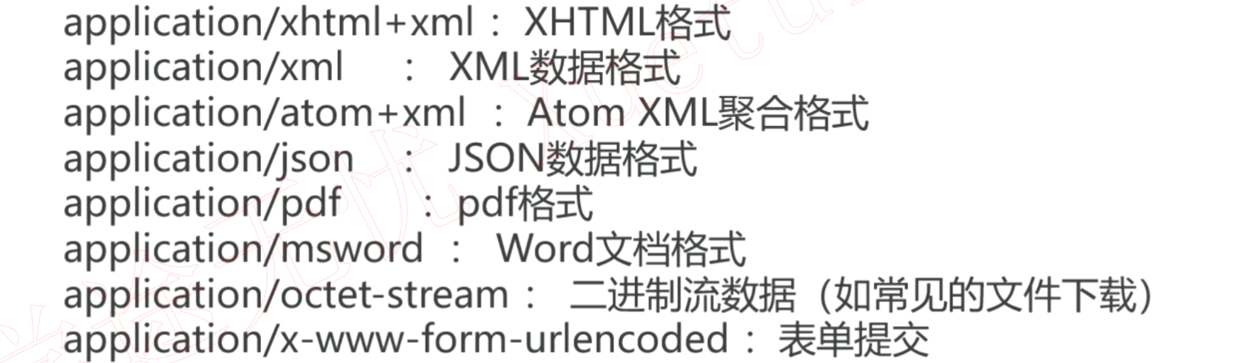

》》相应报文：

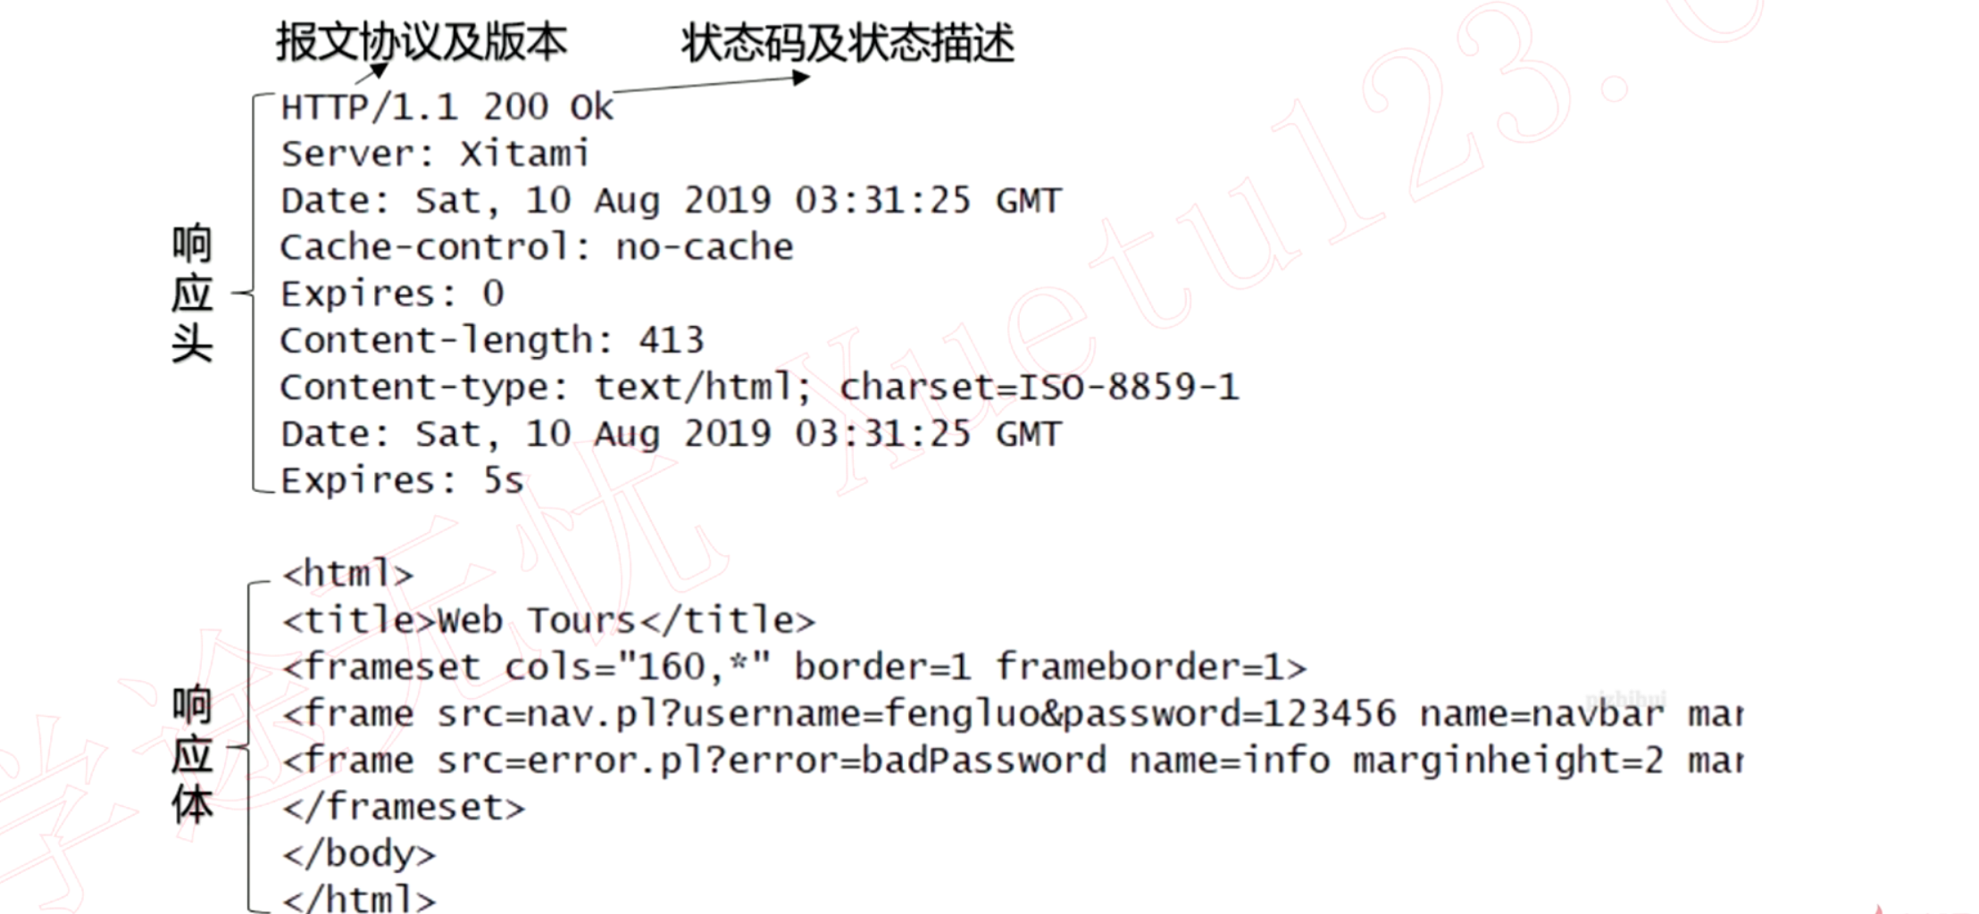

### HTTP 请求方法剖析

》》HTTP的请求方法

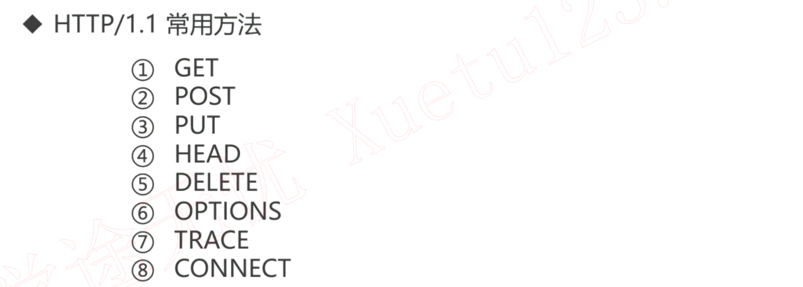

》》GET获取资源

### HTTP 响应状态码拆解

### 实验：用 telnet 分析 http 协议的通讯过程

### HTTP 状态管理：Cookie 与 Session

## HTTP 渐相知-深入初识 HTTP 协议不为人知的特性和使用方法

## HTTP 紧相伴-实验使用 HTTP 协议构建应用

## HTTP 静相依-安全的 HTTPS

## HTTP 长相随-基于 HTTP 的功能追加协议

## HTTP 终相守 web 安全威胁解析

## 课程总结